Oblikovanje programske potpore

Ak. god. 2015./2016.

*Narudžba jela s roštilja*

Dokumentacija, Rev. *0.81*

Grupa: *ANewHopeee*

Voditelj: *Fredi Šarić*

Datum predaje: *<dan>. <mjeseca> <godine>.*

Nastavnik: *dr. sc. Alan Jović*

Popis članova grupe i zaduženja

*Šarić Fredi* – voditelj projekta, podjela poslova i zaduženja, izrada baze podataka, opis relacija iz baze podataka, sekvencijski dijagrami

*Gulan Filip* – izrada baze podataka, opis relacija iz baze podataka, arhitektura i dizanj sustava

*Janjić Matej* – izgled i osmišljenje web stranice

*Kelemen Jan* – opis obrazaca uporabe, dijagrami obrazaca uporabe

*Kostrešević Kenneth* – opis projektnog zadatka, funkcionalni zahtjevi, popis obrazaca uporabe, opis obrazaca uporabe, sekvencijski dijagrami

*Latečki Domagoj* – sekvencijski diagrami

*Trčak Tin* – opis projektnog zadatka, funkcionalni zahtjevi, popis obrazaca uporabe, opis obrazaca uporabe, sekvencijski dijagrami, ostali zahtjevii

Sadržaj

1. Dnevnik promjena dokumentacije 4

2. Opis projektnog zadatka 6

3. Pojmovnik 10

4. Funkcionalni zahtjevi 11

5. Ostali zahtjevi 37

6. Arhitektura i dizajn sustava 39

6.1. Svrha, opći prioriteti i skica sustava 40

6.2. Dijagram razreda s opisom 41

6.3. Dijagram objekata 42

6.4. Ostali UML dijagrami 43

7. Implementacija i korisničko sučelje 44

7.1. Dijagram razmještaja 44

7.2. Korištene tehnologije i alati 45

7.3. Isječak programskog koda vezan za temeljnu funkcionalnost sustava 46

7.4. Ispitivanje programskog rješenja 47

7.5. Upute za instalaciju 48

7.6. Korisničke upute 49

8. Zaključak i budući rad 50

9. Popis literature 51

Dodatak A: Indeks (slika, dijagrama, tablica, ispisa kôda) 52

Dodatak B: Dnevnik sastajanja 53

Dodatak C: Prikaz aktivnosti grupe 54

Dodatak D: Plan rada / Pregled rada i stanje ostvarenja 56

*Sadržaj bi se trebao automatski osvježavati prema tekstu (desni klik, „Update Field“) ako se bude držalo zadanih formata poglavlja.*

# Dnevnik promjena dokumentacije

|  |  |  |  |
| --- | --- | --- | --- |
| **Rev.** | **Opis promjene/dodatka** | **Autor(i)** | **Datum** |
| 0.1 | Napravljen predložak i početak pisanja Opisa projektnog zadatka | Trčak | 23.10.2015. |
| 0.2 | Dodan popis dionika, aktora i početak pisanja funkcionalnih zahtjeva | Šarić, Kostrešević, Trčak | 31.10.2015. |
| 0.25 | Dodan popis obrazaca uporabe | Šarić,  Kostrešević, Trčak | 02.11.2015. |
| 0.27 | Nastavak pisanja i opisa obrazaca uporabe | Kostrešević, Trčak | 7.11.2015. |
| 0.28 | Nastavak pisanja i opisa obrazaca uporabe i dijagrami obrazaca uporabe | Trčak, Kelemen, Kostrešević | 9.11.2015. |
| 0.35 | Nacrtani i objašnjeni neki sekvencijski dijagrami | Trčak, Kostrešević | 10.11.2015. |
| 0.4 | Proširenje opisnog zadatka | Trčak, Kostrešević | 11.11.2015. |
| 0.5 | Izbačena registracija korisnika | Kelemen | 11.11.2015. |
| 0.6 | Dodani ostali zahtjevi, manje izmjene opisa obrazaca uporabe i sekvencijskih dijagrama | Trčak | 12.11.2015. |
| 0.65 | Izmjene opisa obraza uporabe i sekvencijskih dijagrama | Kostrešević, Trčak | 12.11.2015. |
| 0.92 | Nastavak dijagrama razreda | Horvat | 11.09.2013. |
| 1.0 | Verzija samo s bitnim dijelovima za 1. ciklus | Ivošević | 11.09.2013. |
| 1.1 | Uređivanje teksta – funkcionalni i nefunkcionalni zahtjevi | Grudenić | 14.09.2013. |
| 1.11 | Manje izmjene: Timer > Brojilo vremena | Grudenić | 15.09.2013. |
| 1.12 | Popravljeni dijagrami obrazaca uporabe | Jović | 15.09.2013. |
| 1.5 | Generalna revizija strukture dokumenta | Ivošević | 19.09.2013. |
| 1.55 | Manja revizija (dijagram razmještaja) | Jović | 20.09.2013. |
| 2.0 | Konačni tekst predloška dokumentacije | Ivošević | 28.09.2013. |

*Moraju postojati glavne revizije (verzije, inačice) dokumenata 1.0 i 2.0 na kraju prvog i drugog ciklusa. Između tih revizija mogu postojati manje revizije već prema tome kako se dokument bude nadopunjavao. Očekuje se da nakon svake značajnije promjene (dodatka, izmjene, uklanjanja dijelova teksta i popratnih grafičkih sadržaja) dokumenta se to zabilježi kao revizija. Npr., revizije unutar prvog ciklusa će imati oznake 0.1, 0.2, …, 0.9, (ukoliko bude više od toga nastavlja se sa 0.10, 0.11…) sve do konačne revizije prvog ciklusa 1.0. U drugom ciklusu se nastavlja s revizijama 1.1, 1.2, itd. Ukoliko se želi naglasiti veličina promjene/dodatka unutar revizije može se napraviti različita „granulacija“ u označavanju revizija. Npr. nakon 0.1 može biti 0.11, 0.12, 0.15 pa tek onda 0.2. Ili se za veće promjene/zahvate može nakon 0.1 odmah skočiti na 0.5. itd. Bitno je da na krajevima ciklusa revizije koje se predaju budu s oznakama* ***1.0*** *i* ***2.0*** *(Preporuka je da te revizije budu podebljane unutar liste).*

# Opis projektnog zadatka

Cilj ovoga projekta je izraditi kvalitetnu internetsku stranicu za online narudžbu jela. Stranica će omogućiti jednostavnu i brzu online narudžbu jela s roštilja za određeni restoran. U Hrvatskoj već postoje restorani koji su specijalizirani za jela s roštilja i koji imaju svoje internetske stranice, ali sama narudžba jela se odvija preko telefonskog razgovora. Naša stranica će omogućavati korisnicima narudžbu jela putem interneta, bez potrebe ikakvog poziva.

Stranica programske podrške ima kartice:

* Naslovna stranica
* Ponuda
* Kontakt
* Komentari

Također, u desnom gornjem kutu postoje dva gumba: „Košarica“ i „Izbornik“.

Na naslovnoj stranici prikazane su slike restorana, prosječna ocjena restorana i najčešće naručivana jela. Na dnu naslovne stranice nalaze se osnovne informacije: naziv restorana, adresa restorana, slike restorana, ime i prezime vlasnika, prosječnu ocjenu klijenata, radno vrijeme, telefonski broj, iznos minimalne narudžbe, prosječno vrijeme dostave, načine plaćanja.

Klikom na „Ponudu“ korisnik će otići na stranicu gdje će moći odabrati određenu kategoriju jela. Odabirom jedne kategorije jela korisniku će se otvoriti sva jela unutar odabrane kategorije i mogućnost odabira ponuđenih jela. Svako jelo će imati svoju sliku, cijenu i mogućnost narudžbe, te klikom na jelo bilo gdje drugdje osim na gumb za narudžbu korisnik će biti preusmjeren na stranicu samog jela u kojoj će pisati opis i komentari tog jela.

Klikom na karticu „Kontakt“ korisniku se prikazuju na vrhu stranice opći podaci kao što su naziv restorana, adresa restorana, telefonski broj, radno vrijeme, ime i prezime vlasnika. Klikom na karticu „Komentari“ korisnik će moći vidjeti sve komentare i ocjene restorana drugih korisnika te će moći i sam upisati vlastiti komentar i odabrati ocjenu koju će dodijeliti restoranu.

Glavni aktori su uz same korisnike (klijente) su dijeltanici restorana i vlasnik restorana. Korisnik ima opciju online narudžbe jela i pregleda stranice jela. Na stranici jela moguće je odabrati pojedinosti o samom jelu poput dodataka uz jelo i broj porcija za određeno jelo koje korisnik želi naručiti. Također, u košarici korisnik će moći povećati broj porcija određenog jela, te odabrati veličinu svakoga jela i dodatke uz to jelo. Zatim će upisati osobne podatke prema kojima se provodi narudžba. Osobni podaci koje korisnik treba upisati su ime, prezime i adresa (i kat) na koju će mu dostavljač dostaviti naručeno jelo, e-mail adresu na koju stiže potvrda narudžbe i telefonski broj koji se koristi u slučaju da djelatnik restorana treba kontaktirati korisnika u vezi narudžbe. Isto tako, korisnik treba prije potvrde narudžbe odabrati način plaćanja: gotovina ili kreditna kartica. Poslije odabira načina plaćanja, korisnik treba potvrditi svoju narudžbu. Kada korisnik klikne na gumb "Potvrdi narudžbu" narudžba se šalje u restoran, a kopija narudžbe šalje se na korisnikov e-mail. Kada korisnik potvrdi svoju narudžbu, otvara mu se načinski prozor. Tada, u načinskom prozoru počne odbrojavanje vremena za potvrdu jela. Ako vrijeme istekne narudžba se automatski odbija i to se javlja korisniku. Inače, djelatnik treba u vremenskom intervalu od 5 minuta potvrditi ili odbiti narudžbu. Nakon što primi dostavu klijent će platiti naručeno jelo dostavljaču, sukladno načinu plaćanja koji je korisnik odabrao prilikom narudžbe.

Uz sve navedeno, korisnici će imati opciju ostavljanja komentara za odabrano jelo i restoran. Veličina komentara će biti ograničena na maksimalno 512 znakova. Također, korisnici će moći ocijeniti jelo i restoran s ocjenom u intervalu od jedan do pet. Prilikom komentiranja obavezno se unosi i ime koje korisnik želi da se prikazuje uz komentar.

Djelatnik će imati gotovo isto sučelje kao i korisnik, ali prilikom klika na gumb „Izbornik“ djelatnik će moći odabrati link za administrativnu stranicu. Na administrativnoj stranici djelatnik će moći:

* potvrđivati ili odbijati narudžbe,
* dodavati nove kategorije jela ili brisati već postojeće kategorije jela,
* dodavati nova jela ili brisati postojeća jela, mijenati jela,
* određivati dostupnost jela,
* pregledavati stranicu s komentarima,
* vidjeti broj pojedinačnih narudžbi za određeno jelo.

Djelatnik će imati na glavnoj stranici pregled ukupnog broja narudžbi restorana za tekući mjesec. Vlasnik neće moći ni u kojem slučaju promijeniti te podatke, već se ukupan broj narudžbi automatski povećati prilikom svake narudžbe.

Vlasnik i djelatnik će moći preko web stranice restorana naručivati jela. Vlasnik restorana će moći odabrati i pregledavati sve funkcionalne opcije sustava kao i djelatnik. Također, vlasnik će imati dodatne mogućnosti kao što su:

* mijenjanje svih podataka o restoranu na glavnoj stranici, osim prosječne ocjene klijenata
* pregledavanje svih djelatnika s njihovim imenima i prezimenima, korisničkim imenom i brojem zaprimljenih narudžbi,
* zapošljavanje novih djelatnika ili otpuštanje starih djelatnika,
* pregledavanje izvještaja o prometu svojega restorana po mjesecima,
* pregledavanje broja narudžbi,
* pregeldavanje prosječne cijene narudžbe,
* pregledavanje tri najčešća naručivana jela,
* pregledavanje ukupnog prometa restorana.

Naša web stranica moći će se prilagoditi i za druge restorane.

*Na osnovi projektnog zadatka opisati korisničke zahtjeve. Što jasnije opisati cilj projektnog zadatka, i opširnije opisati problematiku zadatka, razraditi točke postavljenog problema, dodati nove aspekte problema i potencijalnih rješenja (već prema želji).*

*Za pomoć pogledati reference navedene u poglavlju „Reference“, ili sve što se nađe na Webu da nudi dobre smjernice u tom pogledu.*

*Npr., neke od mogućih točaka bile bi (ne nužno tim redoslijedom ni tekstom):*

*Cilj i potencijalna korist ovog projekta je …*

*Ono što već postoji iz domene primjene …*

*Problem koji treba riješiti …*

*Potrebno je ostvariti ….*

*Mogućnosti za implementaciju rješenja su …*

*Predviđa se izrada…*

*Ključne točke kod implementacije sustava su …*

*Rješenja koji projekt nudi odnosi se na domenu …*

*Skup korisnika koji bi mogli biti zainteresirani za razvijeni sustav su…*

*Ono što predviđeno rješenje ne obuhvaća je …*

*Nakon završetka projekta dobro bi bilo razmotriti mogućnosti za nadogradnje u pogledu …*

# Pojmovnik

ASP.NET

C# - objektno orijentirani programski jezik

*Lista pojmova (napisanih abecednim redom) potrebnih za razumijevanje teksta dokumentacije. Svaki pojam treba biti dosljedno opisan u jednoj ili dvije rečenice da se izbjegnu nejasnoće u specifikaciji sustava i opisu implementacije i rezultata.*

# Funkcionalni zahtjevi

Dionici koji imaju interes u sustavu su:

* Vlasnik restorana
* Programeri
* Djelatnici
* Korisnici

Aktori su svi posjetitelji stranice: vlasnik restorana, djelatnici i korisnici.

Vlasnik restorana, inicijator:

* može brisati i dodavati djelatnike,
* može uređivati podatke o djelatnicima,
* može brisati i dodavati jela,
* može brisati i dodavati kategorije jela,
* može uređivati jela,
* može komentirati i ocjenivati jela i restoran,
* može potvrđivati i odbijati narudžbe,
* može vidjeti prošle narudžbe i izvještaj o prometu restorana.

Djelatnici, inicijatori:

* mogu brisati i dodavati jela,
* mogu brisati i dodavati kategorije jela,
* mogu uređivati jela,
* mogu komentirati i ocjenivati jela i restoran,
* mogu potvrđivati i odbijati narudžbe.

Korisnici, inicijatori:

* mogu naručivati jela,
* mogu komentirati i ocjenjivati jela,
* mogu komentirati i ocjenjivati restoran.

Sudionici koji sudjeluju u sustavu su baza podataka i poslužitelj.

Baza podataka:

* sprema podatke o registriranim djelatnicima i vlasniku,
* sprema komentare i ocjene korisnika za pojedino jelo,
* sprema komentare i ocjene korisnika za restoran,
* sprema potvrđene narudžbe i ukupan promet restorana.

Poslužitelj (server) obrađuje zahtjeve korisnika.

*4.1 Opis obrazaca uporabe:*

1. **UC01 – RegistracijaDjelatnika**

* **Glavni sudionik:** Vlasnik.
* **Cilj:** Registracija novog djelatnika i spremanje njegovih podataka u bazu podataka.
* **Sudionici:** Novi djelatnik, baza podataka, poslužitelj.
* **Preduvjeti:** Mogućnost prijave na internet, dostupnost poslužitelja.
* **Rezultat:** Djelatnik je uspješno registriran, njegovi podaci su spremljeni u bazu podataka.
* **Željeni scenarij:**

1. Vlasnik popunjava formular za djelatnika s korisničkim imenom, lozinkom, e-mail adresom, adresom stanovanja, telefonskim brojem i ostalim podatcima.
2. Podatci se šalju poslužitelju na provjeru.
3. Poslužitelj provjerava u bazi podataka ispravnost unesenih podataka (npr. postoji li u bazi podataka već djelatnik s istim korisničim imenom, da li je e-mail ispravan).
4. Poslužitelj sprema djelatnikove podatke u bazu podataka te obavještava vlasnika o uspješnoj registraciji te šalje podatke o registraciji djeltniku na e-mail.

* **Mogući drugi scenarij:** Neuspješna registracija djelatnika u sustav zbog krivo unesenih podataka u formularu ili postojanje djelatnika s istim korisničkim imenom. Poslije toga se traži od vlasnika ponovni unos podatak u formular.

1. **UC02 – UklanjanjeDjelatnika**

* **Glavni sudionik:** Vlasnik.
* **Cilj:** Ukloniti djelatnika.
* **Sudionici:** Baza podataka, poslužitelj.
* **Preduvjeti:** Mogućnost prijave na internet, dostupnost poslužitelja, vlasnik je prijavljen u sustav, vlasnik se nalazi na administrativnoj stranici, odabrani djelatnik se nalazi u bazi podataka.
* **Rezultat:** Uspješno uklanjanje djelatnika.
* **Željeni scenarij:**

1. Vlasnik odabere djelatnika s popisa kojeg želi ukloniti.
2. Vlasnik pritišće na gumb „Ukloni djelatnika“ za odabranog djelatnika.
3. Prikazuje se novi prozor za potvrdu uklanjanja djelatnika.
4. Vlasnik potvrđuje uklanjanje djelatnika.

* **Mogući drugi scenarij:**  -

1. **UC03 – PromjenaPodatakaZaDjelatnika**

* **Glavni sudionik:** Registrirani korisnik (djelatnik ili vlasnik)
* **Cilj:** Promjena vlastitih podataka.
* **Sudionici:** Baza podataka, poslužitelj.
* **Preduvjeti:** Mogućnost prijave na internet, dostupnost poslužitelja, djelatnik je uspješno registriran u sustavu, djelatnik ili vlasnik je prijavljen u sustav.
* **Rezultat:** Korisnik je uspješno promijenio podatke u sustavu.
* **Željeni scenarij:**

1. Registrirani korisnik odabere gumb „Izbornik“.
2. Korisnik odabere link za promjenu podataka.
3. Poslužitelj preusmjerava korisnika na stranicu za promjenu podataka.
4. Korisnik odabere koje podatke želi promijeniti (lozinka, email, adresa, itd.).
5. Korisnik potvrđuje promjenu podataka.

* **Mogući drugi scenarij:** -Korisnik je unio nedopuštene podatke za izmjenu (email koji koristi već drugi djelatnik, nemoguća email adresa) te ga sustav upozorava i vraća ga na ponovni upis podataka.

1. **UC04 – PrijavaKorisnika**

* **Glavni sudionik:** Korisnik (djelatnik ili vlasnik).
* **Cilj:** Prijava korisnika u sustav.
* **Sudionici:** Baza podataka, poslužitelj.
* **Preduvjeti:** Mogućnost prijave na internet, dostupnost poslužitelja, korisnik je uspješno registriran u sustavu.
* **Rezultat:** Korisnik je uspješno prijavljen u sustav te su mu omogućene funkcionalnosti sustava s obzirom na ovlasti.
* **Željeni scenarij:**

1. Korisnik unosi svoje korisničko ime i lozinku.
2. Podatci se šalju poslužitelju na provjeru.
3. Poslužitelj provjerava u bazi podataka da li postoji uređeni par korisničko ime i lozinka.
4. Korisnik je uspješno prijavljen u sustav.

* **Mogući drugi scenarij:** Spajanje korisnika je bilo neuspješno zato što unesni podatci nisu pronađeni u bazi podataka ili nisu uređeni par korisničkog imena i lozinke.

1. **UC05 – OdjavaKorisnika**

* **Glavni sudionik:** Prijavljeni korisnik (djelatnik ili vlasnik).
* **Cilj:** Odjavljivanje korisnika iz sustava.
* **Sudionici:** Poslužitelj.
* **Preduvjeti:** Mogućnost prijave na internet, dostupnost poslužitelja, korisnik je prijavljen u sustav.
* **Rezultat:** Uspiješno odjavljivanje iz sustava.
* **Željeni scenarij:**

1. Korisnik klikne na gumb „Izbornik“ te mu se otvara padajući izbornik.
2. Na padajućem izbornku korisnik odabere „Odjava“.
3. Poslužitelj odjavljuje korisnika.
4. Poslužitelj usmjerava korisnika na naslovnu stranicu.

* **Mogući drugi scenarij:**  -

1. **UC06 – PregledPonude**

* **Glavni sudionik:** Svi korisnici web stranice.
* **Cilj:** Pregledati ponudu jela.
* **Sudionici:** Baza podataka, poslužitelj.
* **Preduvjeti:** Mogućnost prijave na internet, dostupnost poslužitelja.
* **Rezultat:** Uspiješan pregled ponude jela i mogućnost narudžbe.
* **Željeni scenarij:**

1. Korisnik pritišće karticu „Ponuda“.
2. Poslužitelj preusmjerava korisnika na ponudu jela.

* **Mogući drugi scenarij:**  -

1. **UC07 – OdabirKategorijeJela**

* **Glavni sudionik:** Svi korisnici web stranice.
* **Cilj:** Odabir kategorije jela.
* **Sudionici:** Baza podataka, poslužitelj.
* **Preduvjeti:** Mogućnost prijave na internet, dostupnost poslužitelja, korisnik se nalazi na ponudi jela.
* **Rezultat:** Korisniku se uspješno prikazala tražena kategorija jela.
* **Željeni scenarij:**

1. Korisnik odabire jedan od dva padajuća izbornika.
2. Pod prvim izbornikom korisnik odabire kategoriju jela, prvobitna kategorija je „Sva jela“.
3. Pod drugim izbornikom korisnik odabire način sortiranja odabrane kategorije jela.

* **Mogući drugi scenarij:**  -

1. **UC08 – OdabirJela**

* **Glavni sudionik:** Svi korisnici web stranice.
* **Cilj:** Odabir jela za narudžbu.
* **Sudionici:** Baza podataka, poslužitelj.
* **Preduvjeti:** Mogućnost prijave na internet, dostupnost poslužitelja, korisnik se nalazi na ponudi jela.
* **Rezultat:** Korisnik je uspješno odabrao željeno jelo.
* **Željeni scenarij:**

1. Korisnik odabire željeno jelo unutar odabrane grupe jela.
2. Poslužitelj preusmjerava korisnika na stranicu odabranog jela.

* **Mogući drugi scenarij:**  -

1. **UC09 – PregledKošarice**

* **Glavni sudionik:** Svi korisnici web stranice.
* **Cilj:** Pregledati odabrana jela u košarici.
* **Sudionici:** Baza podataka, poslužitelj.
* **Preduvjeti:** Mogućnost prijave na internet, dostupnost poslužitelja.
* **Rezultat:** Uspiješno pregledavanje košarice.
* **Željeni scenarij:**

1. Korisnik klikne na gumb „Košarica“.
2. Poslužitelj preusmjerava korisnika na njegovu košaricu.

* **Mogući drugi scenarij:**  -

1. **UC10 – DodajUKošaricuSPonude**

* **Glavni sudionik:** Svi korisnici web stranice.
* **Cilj:** Dodati odabrano jelo u košaricu s ponude jela.
* **Sudionici:** Baza podataka, poslužitelj.
* **Preduvjeti:** Mogućnost prijave na internet, dostupnost poslužitelja, korisnik se nalazi na ponudi jela.
* **Rezultat:** Korisnik je uspješno dodao odabrano jelo u košaricu.
* **Željeni scenarij:**

1. Korisnik pronađe željeno jelo.
2. Pored odabranog jela klikne na gumb „Dodaj u košaricu“.
3. Odabrano jelo je dodano u košaricu.

* **Mogući drugi scenarij:**  -

1. **UC11 – DodajUKošaricuSaStraniceJela**

* **Glavni sudionik:** Svi korisnici web stranice.
* **Cilj:** Dodati odabrano jelo u košaricu sa stranice jela.
* **Sudionici:** Baza podataka, poslužitelj.
* **Preduvjeti:** Mogućnost prijave na internet, dostupnost poslužitelja, korisnik se nalazi na stranici određenog jela.
* **Rezultat:** Korisnik je uspješno dodao odabrano jelo u košaricu.
* **Željeni scenarij:**

1. Korisnik pored odabranog jela klikne na gumb „Dodaj u košaricu“.
2. Odabrano jelo je dodano u košaricu.

* **Mogući drugi scenarij:**  -

1. **UC12 – DodavanjeDodatakaSaStraniceJela**

* **Glavni sudionik:** Svi korisnici web stranice.
* **Cilj:** Odabrati dodatke sa stranice jela.
* **Sudionici:** Baza podataka, poslužitelj.
* **Preduvjeti:** Mogućnost prijave na internet, dostupnost poslužitelja, korisnik se nalazi na stranici određenog jela.
* **Rezultat:** Korisnik je uspješno dodao dodatke koje želi imati uz naručeno jelo.
* **Željeni scenarij:**

1. Korisniku je ispod odabranog jela prikazan popis dodataka i njihovih pripadajućih okvira za izbor (checkbox).
2. Klikom na okvir korisnik dodaje dodatak svojemu jelu.

* **Mogući drugi scenarij:**  -

1. **UC13 – DodavanjeDodatakaIzKošarice**

* **Glavni sudionik:** Svi korisnici web stranice.
* **Cilj:** Odabrati dodatke sa stranice košarice korisnika.
* **Sudionici:** Baza podataka, poslužitelj.
* **Preduvjeti:** Mogućnost prijave na internet, dostupnost poslužitelja,
* **Rezultat:** Korisnik je uspješno dodao dodatke koje želi imati uz naručeno jelo.
* **Željeni scenarij:**

1. Korisniku je ispod odabranog jela prikazan popis dodataka i njihovih pripadajućih okvira korisnik se nalazi na svojoj stranici košarice.za izbor (checkbox).
2. Klikom na okvir korisnik dodaje dodatak svojemu jelu.

* **Mogući drugi scenarij:**  -

1. **UC14 – PromjenaKoličineIzKošarice**

* **Glavni sudionik:** Svi korisnici web stranice.
* **Cilj:** Promijeniti količinu određenog jela u košarici.
* **Sudionici:** Baza podataka, poslužitelj.
* **Preduvjeti:** Mogućnost prijave na internet, dostupnost poslužitelja, korisnik se nalazi na svojoj stranici košarice, korisnik je odabrao minimalno jedno jelo.
* **Rezultat:** Korisnik je uspješno promijenio količinu izabranog jela.
* **Željeni scenarij:**

1. Korisnik klikne na gumb „+“ ako želi povećati količinu odabranog jela ili na gumb „-“ ako želi smanjiti količinu odabranog jela.

* **Mogući drugi scenarij:**  -

1. **UC15 – PromjenaKoličineSaStraniceJela**

* **Glavni sudionik:** Svi korisnici web stranice.
* **Cilj:** Promijeniti količinu određenog jela u košarici.
* **Sudionici:** Baza podataka, poslužitelj.
* **Preduvjeti:** Mogućnost prijave na internet, dostupnost poslužitelja, korisnik se nalazi na stranici određenog jela, korisnik je odabrao minimalno jedno jelo.
* **Rezultat:** Korisnik je uspješno promijenio količinu izabranog jela.
* **Željeni scenarij:**

1. Korisnik klikne na gumb „+“ ako želi povećati količinu odabranog jela ili na gumb „-“ ako želi smanjiti količinu odabranog jela.

* **Mogući drugi scenarij:**  -

1. **UC16 – BrisanjeJelaIzKošarice**

* **Glavni sudionik:** Svi korisnici web stranice.
* **Cilj:** Izbrisati neželjeno jelo sa stranice košarice korisnika.
* **Sudionici:** Baza podataka, poslužitelj.
* **Preduvjeti:** Mogućnost prijave na internet, dostupnost poslužitelja, korisnik se nalazi na svojoj stranici košarice.
* **Rezultat:** Korisnik je uspješno izbrisao jelo koje ne želi naručiti.
* **Željeni scenarij:**

1. Korisnik klikne na gumb „Ukloni“ određenog jela.
2. Jelo je izbrisano iz košarice.

* **Mogući drugi scenarij:**  -

1. **UC17 – PotvrđivanjeNarudžbe**

* **Glavni sudionik:** Svi korisnici web stranice.
* **Cilj:** Potvrđivanje narudžbe jela.
* **Sudionici:** Baza podataka, poslužitelj, djelatnik ili vlasnik.
* **Preduvjeti:** Mogućnost prijave na internet, dostupnost poslužitelja, korisnik se nalazi na stranici košarice, korisnik je odabrao minimalno jedno jelo.
* **Rezultat:** Korisnik je uspješno naručio jelo.
* **Željeni scenarij:**

1. Korisniku se iznad gumba „Potvrdi“ nalazi kvadratić s obaveznim upisom adrese dostave (kat), email adrese i telefonskog broja.
2. Korisnik odabire način plaćanja.
3. Nakon obaveznog upisa traženih podataka korisnik klikne na gumb „Potvrdi“.
4. Korisniku iskače prozor u kojem piše stanje narudžbe koja je prvobitno u stanju čekanja.
5. Djelatnik ili vlasnik prihvaća naručenu narudžbu.
6. Korisniku se stanje narudžbe mijenja iz stanja čekanja u stanje prihvaćeno.
7. Sustav šalje korisniku email o detaljima narudžbe.

* **Mogući drugi scenarij:** Korisniku je narudžba odbijena od strane djelatnika ili vlasnika zbog mogućih nedostataka obaveznih podataka ili nekih drugih razloga.

1. **UC18 – KomentirajIOcjeniJelo**

* **Glavni sudionik:** Svi korisnici web stranice.
* **Cilj:** Komentirati i ocijeniti naručeno jelo.
* **Sudionici:** Baza podataka, poslužitelj.
* **Preduvjeti:** Mogućnost prijave na internet, dostupnost poslužitelja, korisnik se nalazi na stranici jela.
* **Rezultat:** Korisnik je uspješno komentirao i ocijenio jelo.
* **Željeni scenarij:**

1. Korisnik upisuje svoj komentar i ime koje će se prikazivati uz komentar u pripadajuću kućicu.
2. Korisnik odabire ocjenu od jedne do pet zvjezdica.
3. Korisnik potvrđuje svoj unos klikom na gumb „Komentiraj“.
4. Pojavio se komentar i ocjena korisnika s odabranim imenom.

* **Mogući drugi scenarij:**  -

1. **UC19 – KomentirajRestoran**

* **Glavni sudionik:** Svi korisnici web stranice.
* **Cilj:** Komentirati restoran.
* **Sudionici:** Baza podataka, poslužitelj.
* **Preduvjeti:** Mogućnost prijave na internet, dostupnost poslužitelja, korisnik se nalazi na početnoj stranici.
* **Rezultat:** Korisnik je uspješno komentirao restoran.
* **Željeni scenarij:**

1. Korisnik upisuje svoj komentar i ime koje će se prikazivati uz komentar u pripadajuću kućicu.
2. Korisnik potvrđuje svoj unos klikom na gumb „Komentiraj“.
3. Pojavio se komentar korisnika s odabranim imenom.

* **Mogući drugi scenarij:**  -

1. **UC20 – PregledKonakata**

* **Glavni sudionik:** Svi korisnici web stranice.
* **Cilj:** Doći na stranicu kontakta restorana.
* **Sudionici:** Baza podataka, poslužitelj.
* **Preduvjeti:** Mogućnost prijave na internet, dostupnost poslužitelja.
* **Rezultat:** Uspješan preusmjeravanje na kontakte restorana.
* **Željeni scenarij:**

1. Korisnik pritišće karticu „Kontakti“.
2. Poslužitelj preusmjerava korisnika na kontakte.

* **Mogući drugi scenarij:**  -

1. **UC21 –PregledAdminStranice**

* **Glavni sudionik:** Vlasnik ili djelatnik.
* **Cilj:** Doći na administartivnu stranicu restorana.
* **Sudionici:** Baza podataka, poslužitelj.
* **Preduvjeti:** Mogućnost prijave na internet, dostupnost poslužitelja, djelatnik ili vlasnik je prijavljen u sustav.
* **Rezultat:** Uspiješno preusmjeravanje na administrativnu stranicu.
* **Željeni scenarij:**

1. Vlasnik ili djelatnik odabere gumb „Izbornik“.
2. Vlasnik ili djelatnik odabere link za administrativnu stranicu.
3. Poslužitelj preusmjerava vlasnika i djelatnika na administrativnu stranicu.

* **Mogući drugi scenarij:**  Ako su vlasnik ili dijelatnik već prijavljeni na sustav onda oni mogu pristupiti administracijskoj stranici preko „Index“ stranice portala

1. **UC22 –Narudžba**

* **Glavni sudionik:** Vlasnik ili djelatnik.
* **Cilj:** Doći na stranicu gdje se nalaze narudžbe.
* **Sudionici:** Baza podataka, poslužitelj.
* **Preduvjeti:** Mogućnost prijave na internet, dostupnost poslužitelja, djelatnik ili vlasnik je prijavljen u sustav djelatnik ili vlasnik se nalazi na administrativnoj stranici, postoji minimalno jedna narudžba od korisnika.
* **Rezultat:** Uspješan preusmjeravanje na stranicu s narudžbama.
* **Željeni scenarij:**

1. Vlasnik ili djelatnik pritišće karticu „Pregled narudžbi“.
2. Poslužitelj preusmjerava korisnika na narudžbe.

* **Mogući drugi scenarij:**  -

1. **UC23 – PotvrdaZaprimljeneNarudžbe**

* **Glavni sudionik:** Vlasnik ili djelatnik.
* **Cilj:** Vlasnik ili djelatnik potvrdi narudžbu poslanu od strane korisnika.
* **Sudionici:** Baza podataka, poslužitelj.
* **Preduvjeti:** Mogućnost prijave na internet, dostupnost poslužitelja, djelatnik ili vlasnik je prijavljen u sustav, djelatnik ili vlasnik se nalazi na administrativnoj stranici, postoji minimalno jedna narudžba od korisnika.
* **Rezultat:** Vlasnik ili djelatnik je uspješno potvrdio narudžbu.
* **Željeni scenarij:**

1. Vlasnik ili djelatnik odabire narudžbu koju će potvrditi
2. Potvrđuje narudžbu pritiskom na gumb „Potvrdi“.
3. Narudžba nestaje s liste narudžbi.

* **Mogući drugi scenarij:**  -

1. **UC24 – OdbijanjeNarudžbe**

* **Glavni sudionik:** Vlasnik ili djelatnik.
* **Cilj:** Vlasnik ili djelatnik potvrdi odbije poslanu od strane korisnika.
* **Sudionici:** Baza podataka, poslužitelj.
* **Preduvjeti:** Mogućnost prijave na internet, dostupnost poslužitelja, djelatnik ili vlasnik je prijavljen u sustav, djelatnik ili vlasnik se nalazi na administrativnoj stranici, postoji minimalno jedna narudžba od korisnika.
* **Rezultat:** Vlasnik ili djelatnik je uspješno odbio narudžbu.
* **Željeni scenarij:**

1. Vlasnik ili djelatnik odabire narudžbu koju će odbiti.
2. Odbija narudžbu pritiskom na gumb „Odbij“.
3. Narudžba nestaje s liste narudžbi.

* **Mogući drugi scenarij:**  -

1. **UC25 – DodajJelo**

* **Glavni sudionik:** Vlasnik ili djelatnik.
* **Cilj:** Dodavanje novog jela u listu jela u ponudi.
* **Sudionici:** Baza podataka, poslužitelj.
* **Preduvjeti:** Mogućnost prijave na internet, dostupnost poslužitelja, djelatnik ili vlasnik je prijavljen u sustav, djelatnik ili vlasnik se nalazi na administrativnoj stranici.
* **Rezultat:** Uspiješno dodavanje jela.
* **Željeni scenarij:**

1. Vlasnik ili djelatnik pritišće na gumb „Dodaj jelo“.
2. Prikazuje se formular za unos informacija o jelu.
3. Upisuje se naziv jela, opis, cijena, dostupnost i dodaje se slika jela.
4. Vlasnik ili djelatnik potvrđuje dodavanje jela.

* **Mogući drugi scenarij:**  -

1. **UC26 – UrediJelo**

* **Glavni sudionik:** Vlasnik ili djelatnik.
* **Cilj:** Dodavanje novog jela u listu jela u ponudi.
* **Sudionici:** Baza podataka, poslužitelj.
* **Preduvjeti:** Mogućnost prijave na internet, dostupnost poslužitelja, djelatnik ili vlasnik je prijavljen u sustav, djelatnik ili vlasnik se nalazi na administrativnoj stranici.
* **Rezultat:** Uspiješno promjene jela.
* **Željeni scenarij:**

1. Vlasnik ili djelatnik pritišće na gumb „Uredi jelo“.
2. Prikazuje se formular za unos novih promjena o jelu.
3. Upisuju se nove promijene kao što su: naziv jela, opis, cijena, dostupnost i dodaje se slika jela.
4. Vlasnik ili djelatnik potvrđuje promjenu jela.

* **Mogući drugi scenarij:**  -

1. **UC27 – ObrišiJelo**

* **Glavni sudionik:** Vlasnik ili djelatnik.
* **Cilj:** Dodavanje novog jela u listu jela u ponudi.
* **Sudionici:** Baza podataka, poslužitelj.
* **Preduvjeti:** Mogućnost prijave na internet, dostupnost poslužitelja, djelatnik ili vlasnik je prijavljen u sustav, djelatnik ili vlasnik se nalazi na administrativnoj stranici.
* **Rezultat:** Uspiješno brisanje jela.
* **Željeni scenarij:**

1. Vlasnik ili djelatnik odabere jelo s popisa koje želi obrisati.
2. Vlasnik ili djelatnik pritišće na gumb „Briši jelo“ za odabrano jelo.
3. Prikazuje se novi prozor za potvrdu brisanja jela.
4. Vlasnik ili djelatnik potvrđuje brisanje jela.

* **Mogući drugi scenarij:**  -

1. **UC28 – DodajKategoriju**

* **Glavni sudionik:** Vlasnik ili djelatnik.
* **Cilj:** Dodavanje nove katagorije jela.
* **Sudionici:** Baza podataka, poslužitelj.
* **Preduvjeti:** Mogućnost prijave na internet, dostupnost poslužitelja, djelatnik ili vlasnik je prijavljen u sustav, djelatnik ili vlasnik se nalazi na administrativnoj stranici.
* **Rezultat:** Uspiješno dodavanje nove kategorije jela
* **Željeni scenarij:**

1. Vlasnik ili djelatnik pritišće na gumb „Dodaj kategoriju“.
2. Prikazuje se formular za unos imena kategorije.
3. Vlasnik ili djelatnik potvrđuje dodavanje kategorije.

* **Mogući drugi scenarij:**  -

1. **UC29 – ObrišiKategoriju**

* **Glavni sudionik:** Vlasnik ili djelatnik.
* **Cilj:** Brisanje katagorije jela.
* **Sudionici:** Baza podataka, poslužitelj.
* **Preduvjeti:** Mogućnost prijave na internet, dostupnost poslužitelja, djelatnik ili vlasnik je prijavljen u sustav, djelatnik ili vlasnik se nalazi na administrativnoj stranici.
* **Rezultat:** Uspiješno brisanje nove kategorije jela
* **Željeni scenarij:**

1. Vlasnik ili djelatnik odabere kategoriju s popisa koju želi obrisati.
2. Vlasnik ili djelatnik pritišće na gumb „Briši kategoriju“ za odabranu kategoriju.
3. Prikazuje se novi prozor za potvrdu brisanja kategorije.
4. Vlasnik ili djelatnik potvrđuje brisanje kategorije.

* **Mogući drugi scenarij:**  -

1. **UC30 – AnalizaNarudžbi**

* **Glavni sudionik:** Vlasnik.
* **Cilj:** Pogledati izvještaj o prometu restorana po mjesecima.
* **Sudionici:** Baza podataka, poslužitelj.
* **Preduvjeti:** Mogućnost prijave na internet, dostupnost poslužitelja, vlasnik je prijavljen u sustav, vlasnik se nalazi na administrativnoj stranici.
* **Rezultat:** Uspješan pregled izvještaja o prometu restorana.
* **Željeni scenarij:**

1. Vlasnik pritišće na gumb „Izvještaj“.
2. Prikazuje se izvještaj o prometu restorana po svakom mjesecu broj narudžbi, prosječna cijena narudžbe, tri najčešće naručivana jela i ukupni promet restorana.

* **Mogući drugi scenarij:**  -

1. **UC31 – PromjenaPodatakaZaRestoran**

* **Glavni sudionik:** Vlasnik.
* **Cilj:** Promjeniti informacije i podatke za restoran na glavnoj stranici.
* **Sudionici:** Baza podataka, poslužitelj.
* **Preduvjeti:** Mogućnost prijave na internet, dostupnost poslužitelja, vlasnik je prijavljen u sustav, vlasnik se nalazi na administrativnoj stranici.
* **Rezultat:** Uspješna promjena podataka o restoranu.
* **Željeni scenarij:**

1. Vlasnik pritišće na gumb „Promijeni podatke o restoranu“.
2. Prikazuje se formular za unos novih promjena podataka o restoranu na naslovnoj stranici.
3. Upisuju se nove promijene kao što su: radno vrijeme, iznos minimalne narudžbe, prosječno vrijeme dostave, itd.
4. Vlasnik potvrđuje promjenu podataka o retoranu.

* **Mogući drugi scenarij:**  -

1. **UC32 – SnimanjeNarudžbe**

* **Glavni sudionik:** Djelatnik.
* **Cilj:** Snimanje neke narudžbe u izlaznu tekstualnu datoteku.
* **Sudionici:** Baza podataka, poslužitelj.
* **Preduvjeti:** Mogućnost prijave na internet, dostupnost poslužitelja, djelatnik je prijavljen u sustav, djelatnik se nalazi na administrativnoj stranici.
* **Rezultat:** Uspješno spremanje narudžbe u izlaznu datoteku.
* **Željeni scenarij:**

1. Djelatnik odabere narudžbu koju želi snimit.
2. Djelatnik pritišće na gumb „Snimanje narudžbe“.
3. Podaci odabrane narudžbe spremaju se u izlaznu datoteku na djelatnikovo računalo.

* **Mogući drugi scenarij: -**

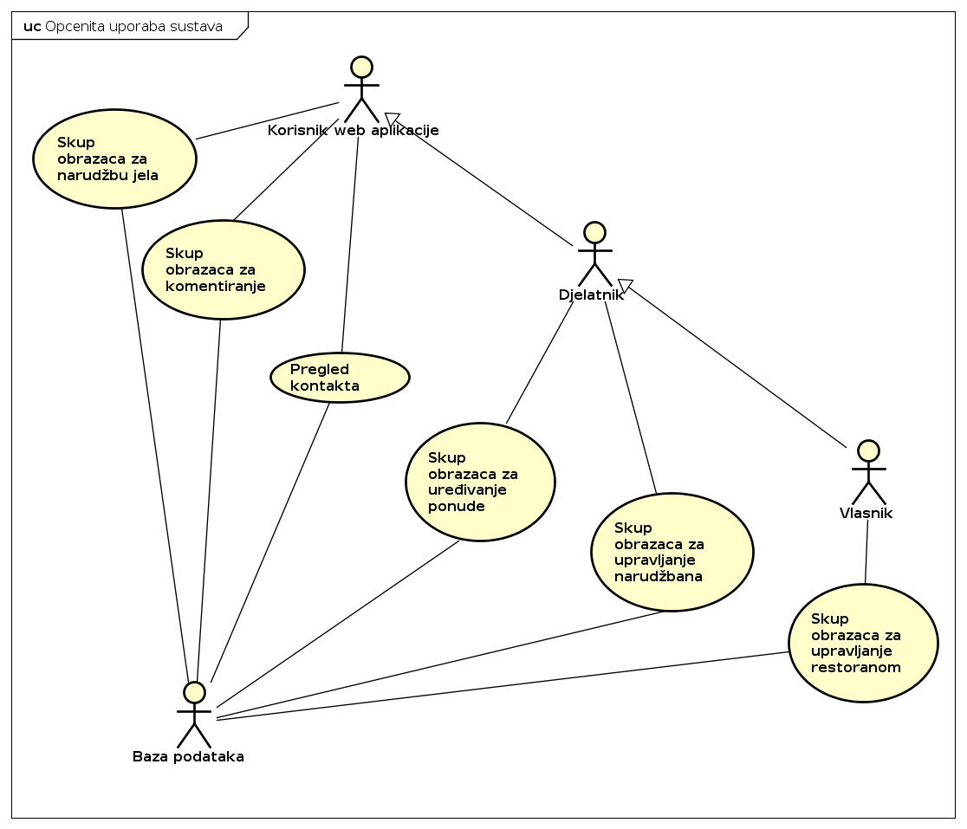

Slika 4. 1. 1 Dijagram obrazaca uporabe sustava

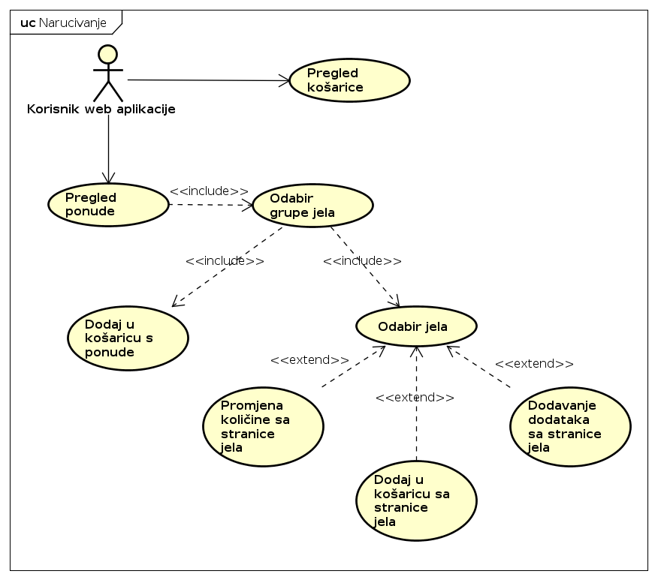

Slika 4. 1. 2 Dijagram obrazaca uporabe za narudžbu jela

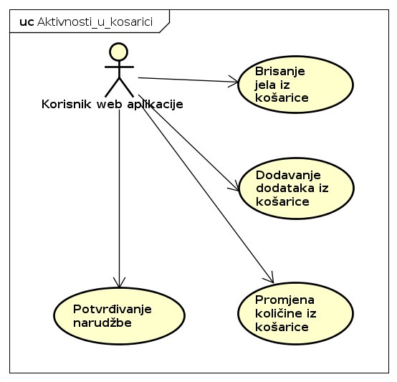

Slika 4. 1. 3 Dijagram obrazaca uporabe aktivnosti u košarici

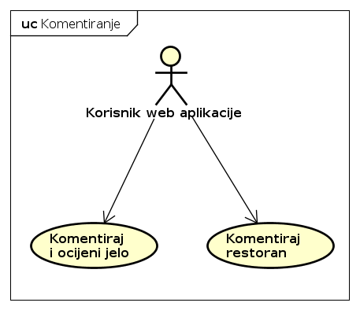

Slika 4. 1. 4 Dijagram obrazaca uporabe za komentiranje

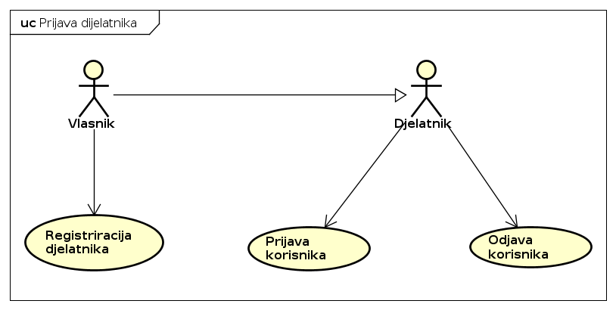

Slika 4.1.5. Dijagram obrazaca uporabe za priajavu na sustav

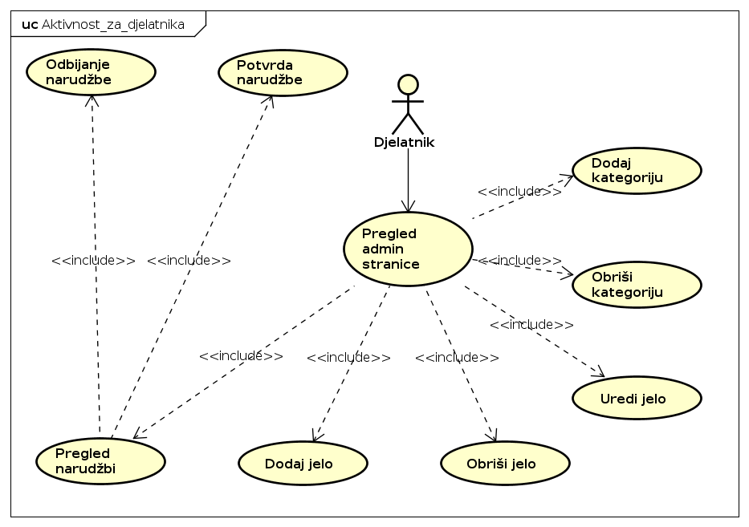

Slika 4. 1. 6 Dijagram obrazaca uporabe za djelatnike restorana

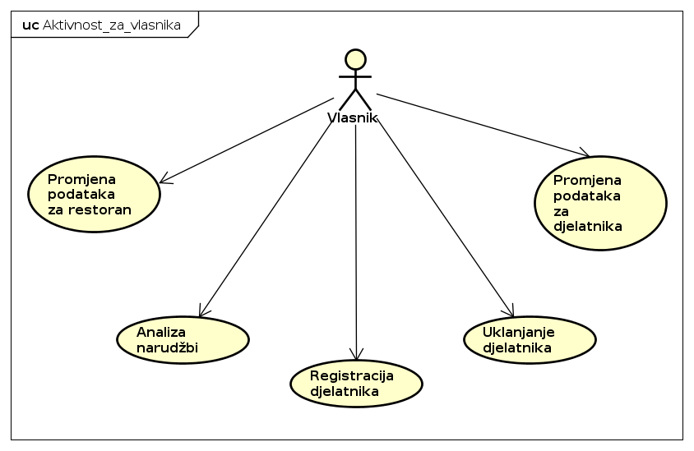

Slika 4. 1. 7 Dijagram obrazaca uporabe za vlasnika restorana

*4.2 Sekvencijski dijagrami*

**Obrazac uporabe UC01 – RegistracijaDjelatnika**

Vlasnik ispunjava web formular za djelatnika u koji unosi korisničko ime, lozinku, email adresu, adresu, telefonski broj i ostale podatke o zaposlenju. Zatim poslužitelj provjerava ispravnost unesenih podatka. Ako se utvrdi da su svi podaci ispravni, tada se podaci još jednom provjeravaju u bazi podataka. Ako u bazi podataka ne postoji isto korisničko ime ili email registracija je uspiješno obavljena. Vlasniku se javlja poruka o uspiješnosti ili neuspiješnosti registracije novoga djelatnika.

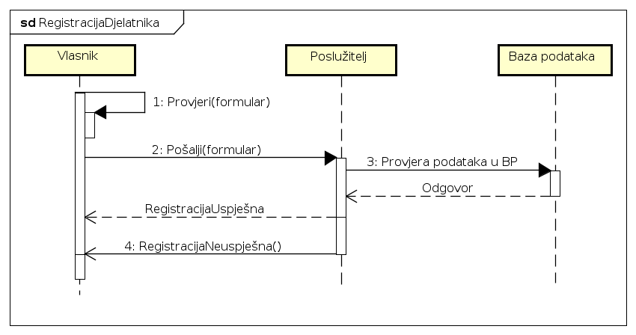

Slika 4. 2. 1 Sekvencijski dijagram za UC01 – RegistracijaDjelatnika

**Obrazac uporabe UC02 – UklanjanjeDjelatnika**

Vlasnik odabire djelatnika s popisa na administrativnoj stranici kojeg želi ukloniti. Potvrđuje svoj odabir. Poslužitelj šalje zahtjev za uklanjanje odabranog djelatnika. Podaci djelatnika se brišu iz baze podataka i djelatnik nestaje s popisa djelatnika.

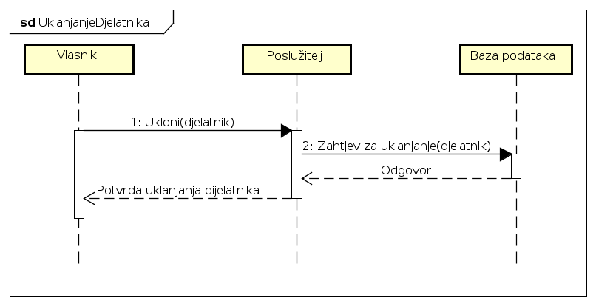

Slika 4. 2. 2 Sekvencijski dijagram za UC02 – UklanjanjeDjelatnika

**Obrazac uporabe UC03 – PromjenaPodatakaZaDjelatnika**

Prijavljeni korisnik (djelatnik) odabire link za promjenu podataka o sebi. Poslužitelj preusmjerava korisnika na stranicu za izmjenu podataka. Nakon promjene podataka provjerava se njihova ispravnost na poslužitelju i dali postoje već ti podaci u bazi podataka. Ako je provjera bila uspješna izmjenjeni korisnički podaci se spremaju u bazu podataka i odmah su vidljivi na profilu korisnika. U suprotnom, korisniku se dojavljuje da je došlo do pogreške tijekom unosa izmjenjenih podataka.

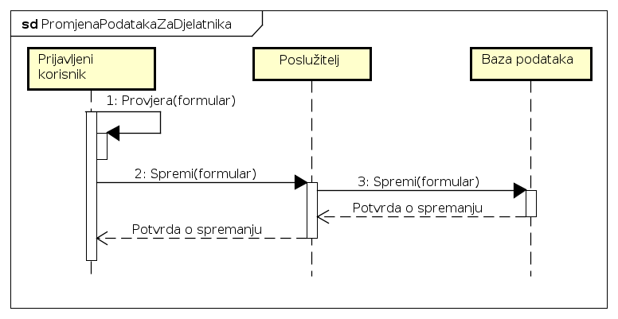

Slika 4. 2. 3 Sekvencijski dijagram za UC03 – PromjenaPodatakaZaDjelatnika

**Obrazac uporabe UC04 – PrijavaKorisnika**

Registrirani korisnik (djelatnik ili vlasnik) unosi korisničko ime i lozinku. Poslužitelj provjerava nalazi li se uneseni uređeni par (korisničko ime i lozinka) u bazi podataka. Ako se uneseni uređeni par (korisničko ime) nalazi u bazi podataka, tada je korisnik uspješno prijavljen u sustav, inače mu se javlja poruka o krivom unosu podataka.

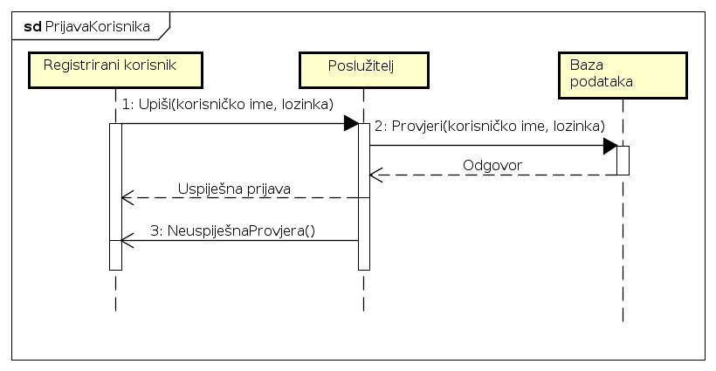

Slika 4. 2. 4 Sekvencijski dijagram za UC04 – PrijavaKorisnika

**Obrazac uporabe UC05 – OdjavaKorisnika**

Korisnik pritiskom na link „Odjava“ odjavljuje se iz sustava. Poslužitelj odjavljuje korisnika i preusmjerava na naslovnu stranicu.

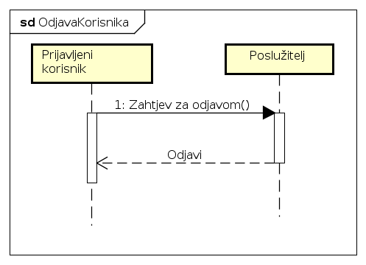

Slika 4. 2. 5 Sekvencijski dijagram za UC04 – OdjavaKorisnika

**Obrazac upotrebe UC06 – PregledPonude**

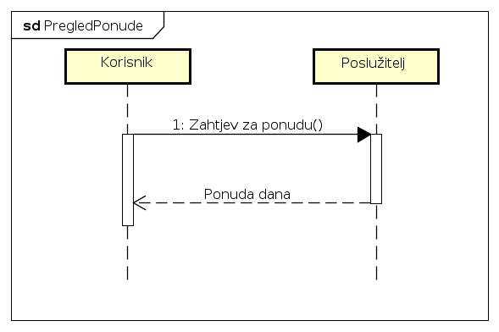Pritiskom na karticu „Ponuda“ korisnik se preusmijerava na stranicu ponude. Poslužitelj učitava popis jela iz ponude dana i kreira stranicu ponude na koju preusmjerava korisnika.

**Slika 4.2.6 Obrazac upotrebe UC06 – PregledPonude**

**Obrazac upotrebe UC07 – OdabirKategorijeJela**

Korisniku se na stranici ponude, odabirom na kategoriju jela, osvježava stranica ponude s jelima iz izabrane kategorije. Poslužitelj prima zahtjev za kategorijom jela i iz baze podataka vadi popis jela iz izabrane kategorije, te šalje taj popis korisniku.

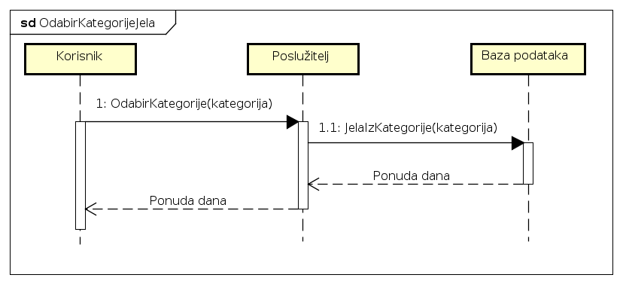

**Slika 4.2.7 Obrazac upotrebe UC07 -- OdabirKategorijeJela**

**Obrazac upotrebe UC08 – OdabirJela**

Korisnik se pritiskom na jelo preusmjerava na stranicu jela. Poslužitelj dohvaća podatke o jelu i preusmjerava korisnika na stranicu jela.

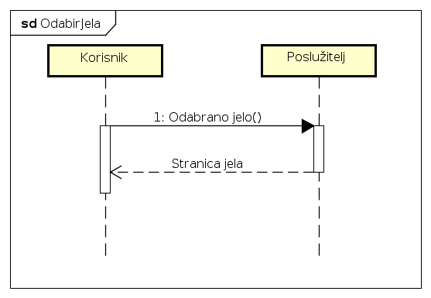

**Slika 4.2.8 Obrazac upotrebe UC08 – Odabir jela**

**Obrazac upotrebe UC09 – PregledKošarice**

Korisnik se pritiskom na tipku košaroce preusmjerava na njegovu košaricu. Poslužitelj prima zahtjev za košaricu korisnika, prikuplja podatke o košarici korisnika te ga preusmjerava na stranicu košarice.

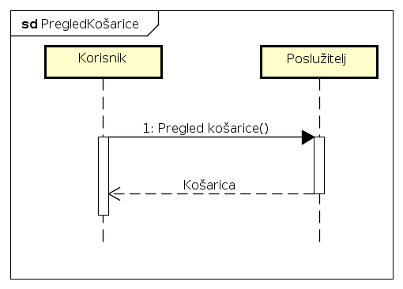

**Slika 4.2.9 Obrazac upotrbe UC09 – PregledKošarice**

**Obrazac upotrebe UC10 i UC11 – DodajUKošaricu**

Korisnik pritiskom na tipku „dodaj“ dodaje trenutno jelo u košaricu. Poslužitelj prima zahtjev od korisnika za dodavanje jela, te stavlja odabrano jelo u košaricu korisnika.

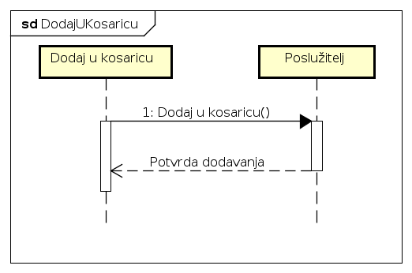

**Slika 4.2.10 Obrazac upotrebe UC10 i UC11 – DodajUKošaricu**

**Obrazac upotrebe UC12 – DodavanjeDodatakaIzKošarice**

Korisniko odabirom na dodatak jela šalje obavjest poslužitelju da treba dodati odabrani dodatak na trenutnom jelu. Poslužitelj prihvatom zahtjeva za dodavanje doataka dodaje dodatak na odabrano jelo.

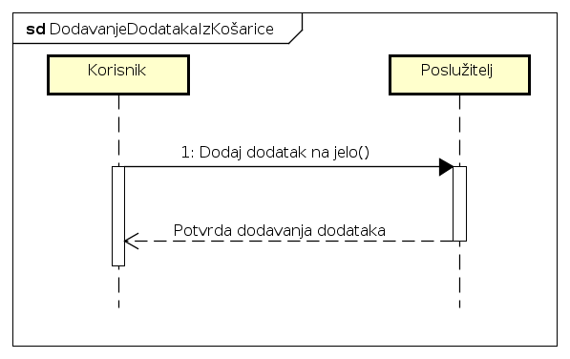

**Slika 4.3.11 Obrazac upotrebe UC12 – DodavanjeDodatakaIzKošarice**

**Obrazac upotrebe UC13 – DodavanjeDodatakaSaStraniceJela**

Korisnik odabirom dodataka označava da se odabrani dodatak treba pridružiti jelu ako će odabrano jelo biti stavljeno u košaricu.

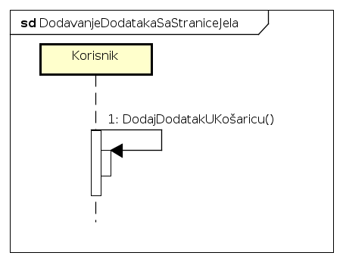

**Slika 4.2.12 Obrazac upotrebe UC13 – DodavanjeDodatakaSaStraniceJela**

**Obrazac upotrebe UC14 – PromjenaKolicineIzKošarice**

Korisnik promjenom količine jela šalje poslužitelju zahtjev za promjenom količine jela. Poslužitelj na zahtjev korisnika, mijenja količinu odabranog jela te ga obavještava o promjeni.

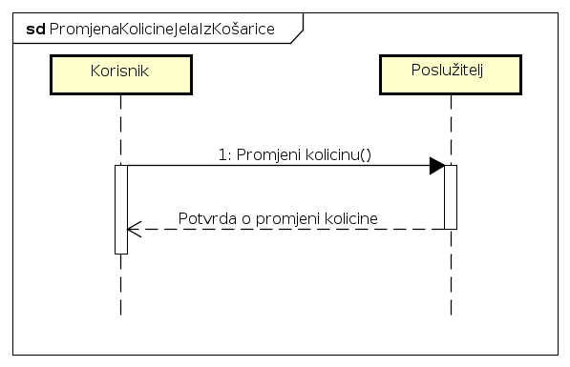

**Slika 4.2.13 Obrazac upotrebe UC14 – PromjenaKoličineIzKošarice**

**Obrazac upotrebe UC15 – PromijenaKoličineSaStraniceJela**

Korisnik promjenom količine jela označava koliko treba jela staviti u košaricu ako će to jelo biti naručeno (Odabirom „Dodaj u košaricu“).

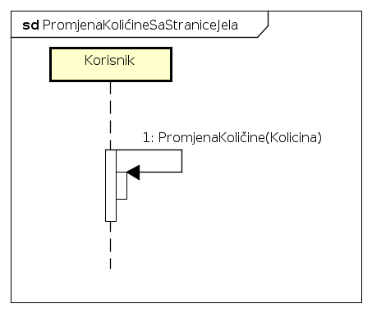

**Slika 4.2.14 Obrazac upotrebe UC15 – PromijenaKoličineSaStraniceJela**

**Obrazac upotrebe UC16 – BrisanjeJelaIzKošarice**

Korisnik pritiskom tipke „Ukloni“ uklanja odabrano jelo iz košarice. Poslužitelj prima zahtjev, te uklanja jelo iz korisnikove košarice.

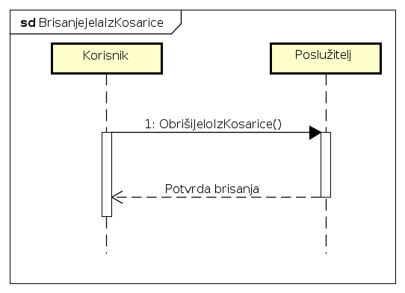

**Slika 4.2.15 Obrazac upotrebe UC16 – BrisanjeJelaIzKošarice**

**Obrazac upotrebe UC17 – PotvrdivanjeNarudžbe**

Korisnik pritiskom na tipku „Potvrda narudžbe“ šalje zahtjev poslužitelju o narudžbi. Poslužitelj šalje narudžbu dijelatniku na stranicu narudžbi. Dijelatnik potvrđuje ili odbija narudžbu. Ukoliko dijelatnik potvrdi naruđbu ona se sprema u bazu i šalje se potvrda korisniku. U slučaju odbijanja narudžbe korisnik se obavještava o odbijanju narudžbe. 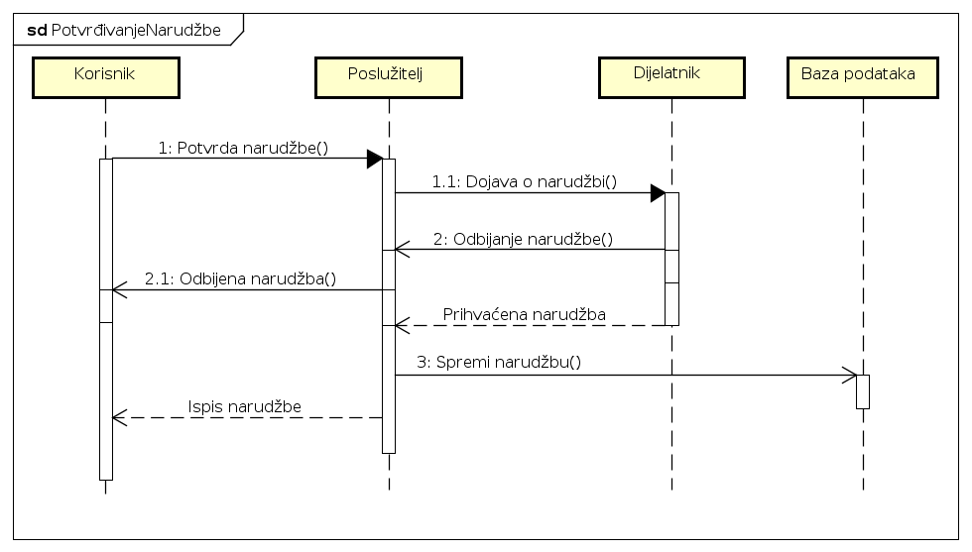

**Slika 4.2.16 -- Obrazac upotrebe UC17 – PotvrdivanjeNarudžbe**

**Obrazac upotrebe UC18 i UC19 – UnosKomentara**

Korisnik ispunjava formular komentara. Pritiskom na tipku „Komentiraj“ se prvo pokreće provjera ispravnosti komentara. Ukoliko komentar nije ispravan traži se ispravak unosa. Kada se unese ispravan komentar šalje se zahtjev poslužitelju za spremanje komentara. Poslušitelj sprema komentar u bazu i obavještava korisnika o spremljenom komentaru.

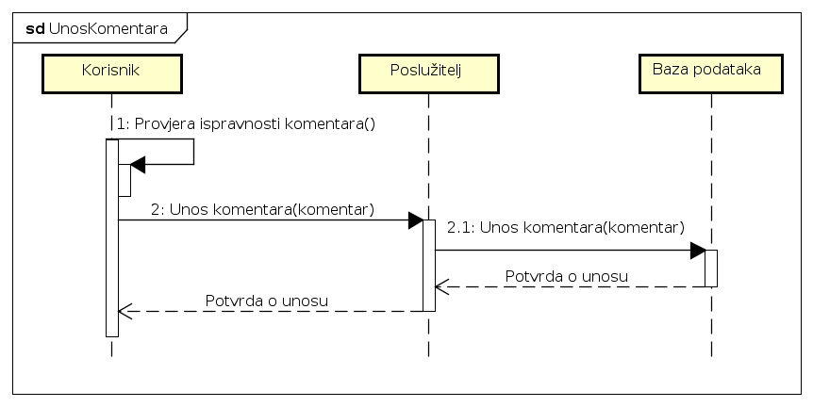

**Slika 4.2.17 – Obrazac upotrebe UC18 i UC19 – UnosKomentara**

**Obrazac upotrebe UC20 – PregledKontakata**

Korisnik pritišće karticu „Kontakti“, te ga zatim poslužitelj preusmjeruje na stranicu s kontaktima.

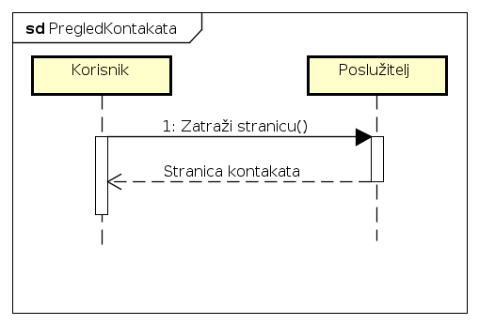

**Slika 4.2.18 – Obrazac uporabe UC20 – PregledKontakata**

**Obrazac upotrebe UC21 – PregledAdminStranice**

Ako su vlasnik ili dijelatnik registrirani oni mogu doći na adinistracijsku stranicu odlaskom na index stranicu sustava, ili sa naslovne stranice pritiskom na “Administracijska stranica”.

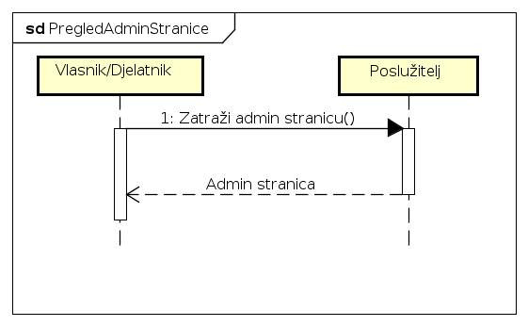

**Slika 4.2.19. – Obrazac uporabe UC21 – PregledAdminStranice**

**Obrazac upotrebe UC22 – PregledNarudžbi**

Vlasnik ili djelatnik pritišće karticu „Pregled narudžbi“, te ga zatim poslužitelj preusmjeruje na stranicu s narudžbama.

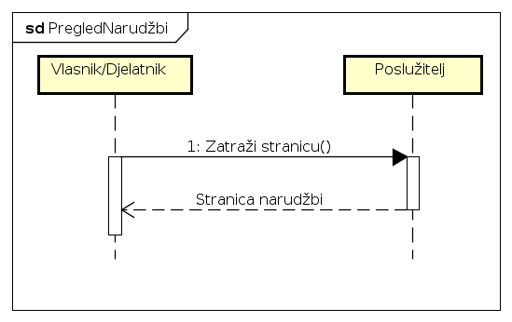

**Slika 4.2.20 – Obrazac uporabe UC22 – PregledNarudžbi**

**Obrazac upotrebe UC 23 – PotvrdaZaprimljeneNarudžbe**

Vlasnik ili djelatnik odabere narudžbu koji želi potvrditi. Pritiskom na gumb „Potvrdi“ šalje se poslužitelju poruka koja sadrži narudžbu koju treba potvrditi. Kada poslužitelj primi poruku o narudžbi, on evidentira u bazi da je narudžba potvrđena i šalje poruku vlasniku/djelatniku koja uklanja narudžbu sa liste narudžbi.

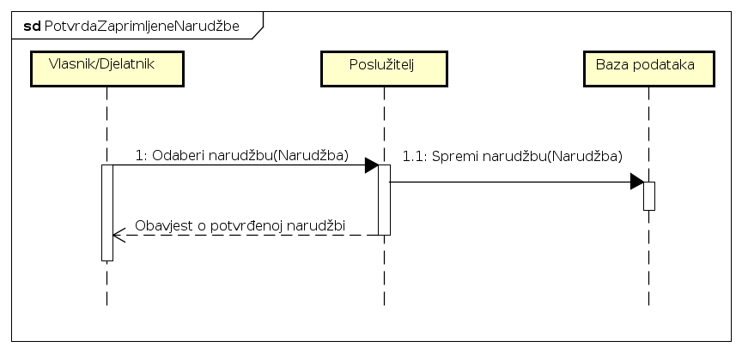

**Slika 4.2.21 – Obrazac uporabe UC23 – PotvrdaZaprimljeneNarudžbe**

**Obrazac uporabe UC24 – OdbijanjeNarudžbe**

Vlasnik ili djelatnik odabere narudžbu koji želi odbiti. Pritiskom na gumb „Odbij“ šalje se poslužitelju poruka koja sadrži narudžbu koju treba odbiti. Kada poslužitelj primi poruku, on šalje vlasniku/djelatniku poruku kojoj se narudžba uklanja sa liste narudžbi.

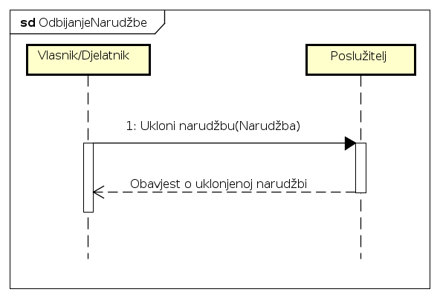

**Slika 4.2.22 – Obrazac uporabe UC24 – OdbijanjeNarudžbe**

**Obrazac uporabe UC25 – DodajJelo**

Vlasnik ili djelatnik pritisne gumb „Dodaj jelo“, te se zatim pokazuje formular za unos informacija o jelu. Vlasnik/djelatnik upisuje informacije o jelu: naziv, opis, cijenu, dostupnost, te dodaje sliku jela. Nakon unosa svih potrebnih podataka vlasnik/djelatnik potvrđuje unos jela, te se informacije o jelu šalju poslužitelju. Poslužitelj jelo dodaje u bazu podataka te vlasniku/djelatniku šalje potvrdu o unosu jela.

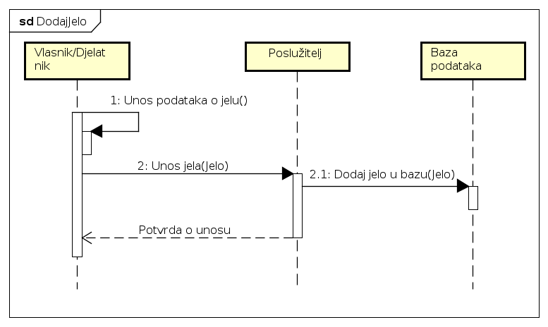

**Slika 4.2.23 – Obrazac uporabe UC25 – DodajJelo**

**Obrazac uporabe UC26 – UrediJelo**

Vlasnik ili djelatnik pritisne gumb „Uredi jelo“, te se zatim pokazuje formular za izmjenu informacija o jelu. Vlasnik/djelatnik uređuje informacije o jelu: naziv, opis, cijenu, dostupnost, te sliku jela. Nakon unosa svih promjena vlasnik/djelatnik potvrđuje izmjene jela, te se informacije o izmjenama šalju poslužitelju. Poslužitelj ažurira izmjene u bazi podataka te vlasniku/djelatniku šalje potvrdu o izmjenama.

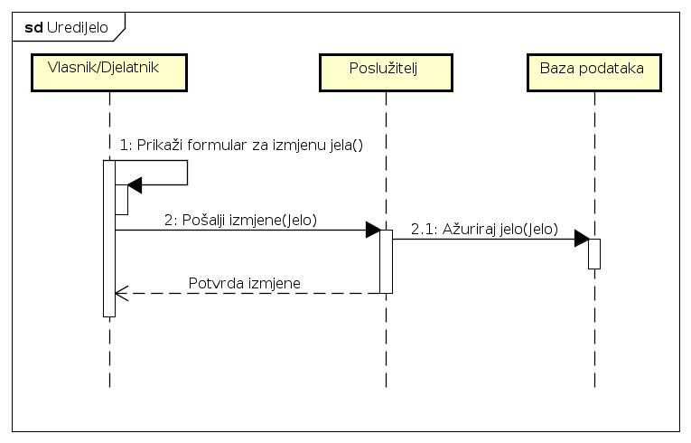

**Slika 4.2.24 – Obrazac uporabe UC26 – UrediJelo**

**Obrazac uporabe UC27 – ObrišiJelo**

Vlasnik ili djelatnik odabere jelo koje želi obrisati, te klikne na gumb „Briši jelo“. Otvara se novi prozor koji traži vlasnika/korisnika da potvrdi brisanje jela. Kada vlasnik/djelatnik potvrdi brisanje jela, poslužitelju se šalje poruka o brisanju odabranog jela. Poslužitelj zatim briše jelo iz baze, te vlasniku/djelatniku šalje potvrdu o brisanju.

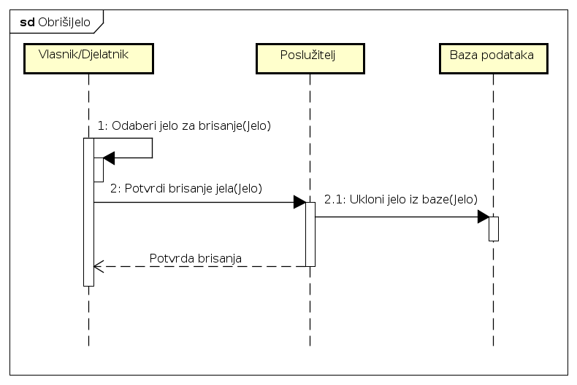

**Slika 4.2.25 – Obrazac uporabe UC27 – ObrišiJelo**

**Obrazac uporabe UC28 – DodajKategoriju**

Vlasnik ili djelatnik pritisne gumb „Dodaj kategoriju“, te se zatim prikazuje formular za unos kategorije. Vlasnik/djelatnik unese ime kategorije, te potvrdi unos kategorije. Poslužitelju se zatim šalje poruka o novoj kategoriji koju treba dodati u bazu. Nakon što je kategorija dodana u bazu, poslužitelj šalje vlasniku/djelatniku potvrdu o unosu kategorije.

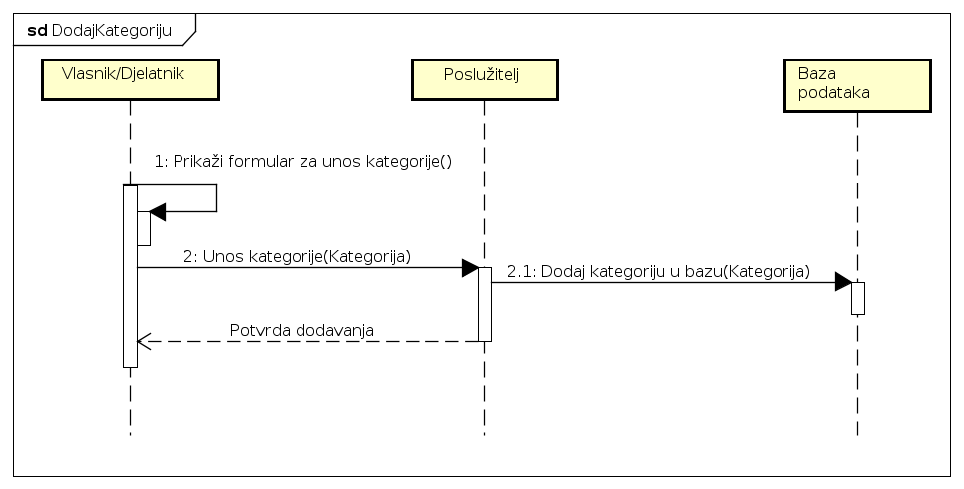

**Slika 4.2.26 – Obrazac uporabe UC28 – DodajKategoriju**

**Obrazac uporabe UC29 – ObrišiKategoriju**

Vlasnik ili djelatnik odabere kategoriju koju želi obrisati, te pritisne gumb „Briši kategoriju“. Prikazuje se novi prozor koju traži potvrdu za brisanje kategorije. Kada vlasnik/djelatnik potvrdi brisanje kategorije, poslužitelju se šalje poruka o brisanju kategorije. Kategorija se briše iz baze i poslužitelj šalje poruku vlasniku/djelatniku o brisanju kategorije.

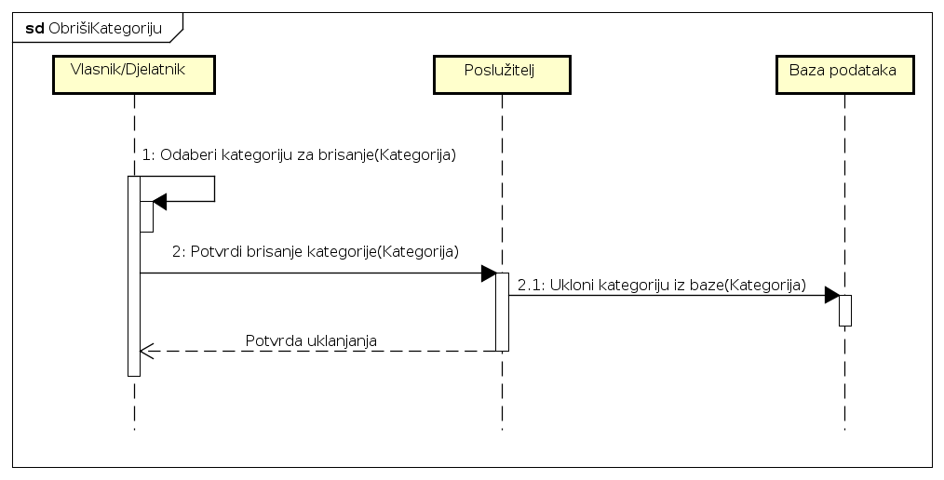¸

**Slika 4.2.27 – Obrazac uporabe UC29 – ObrišiKategoriju**

**Obrazac uporabe UC30 – AnalizaNarudžbi**

Vlasnik pritisne gumb „Izvještaj“, te se zatim poslužitelju šalje zahtjev za izvještajem. Poslužitelj dohvaća podatke o prometu u restoranu po svakom mjesecu. Dohvaća se broj narudžbi, prosječna cijena narudžbe, tri najčešće naručivana jela i ukupni promet restorana. Poslužitelj na temelju tih informacija generira prikaz izvještaja koji se šalje natrag vlasniku.

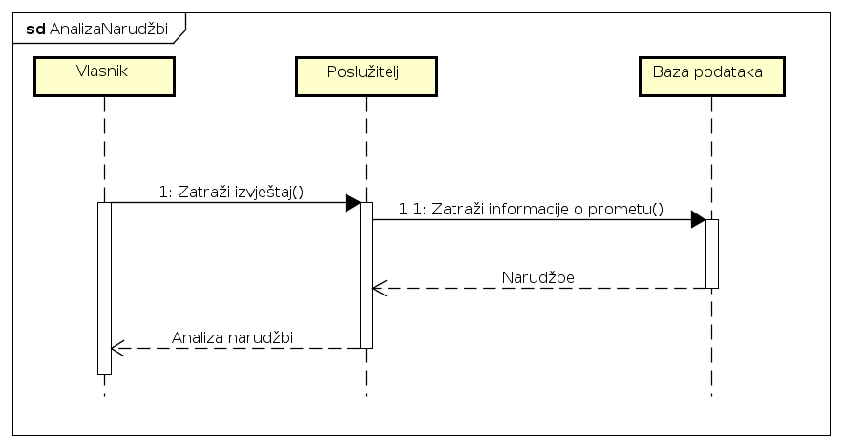

**Slika 4.2.28 – Obrazac uporabe UC30 – AnalizaNarudžbi**

**Obrazac uporabe UC31 – PromjenaPodatakaZaRestoran**

Vlasnik pritisne gumb „Promijeni podatke o restoranu“, te se zatim prikazuje formular za izmjenu podataka o restoranu. Vlasnik unosi željene promjene podataka o restoranu. Kada vlasnik potvrdi promjene, poslužitelju se šalje poruka o promjenama, te se one pohranjuju u datoteku na poslužitelju. Poslužitelj šalje potvrdu o izmjeni podataka o restoranu.

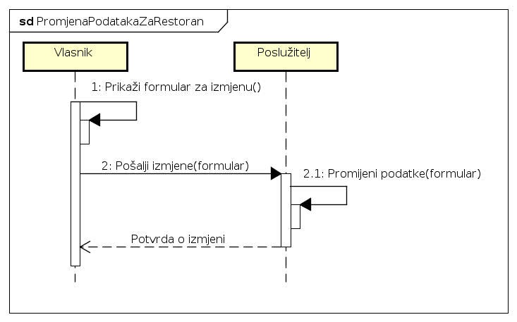

**Slika 4.2.29 – Obrazac uporabe UC31 – PromjenaPodatakaZaRestoran**

**Obrazac uporabe UC32 – SnimanjeNarudžbe**

Djelatnik odabere narudžbu koju želi snimiti, te pritisne gumb „Snimanje narudžbe“. Podaci odabrane narudžbe se spremanju u izlaznu datoteku na djelatnikovo računalo.

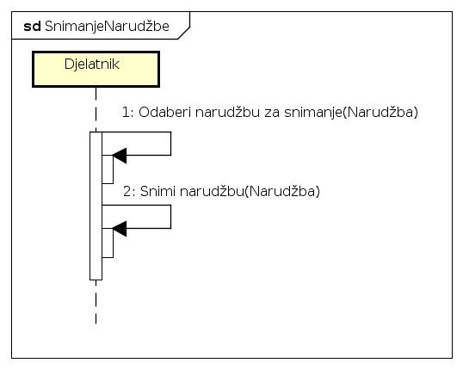

**Slika 4.2.30 – Obrazac uporabe UC32 – SnimanjeNarudžbe**

# Ostali zahtjevi

* Sustav treba za svako jelo koje je naručivano minimalno dva puta više od prosjeka naručivanja ostalih jela označiti posebnom oznakom – često naručivano jelo.
* Sustav treba moći upozoriti korisnika ako odabrana narudžba nije zadovoljila uvjet minimalne definirane cijene svake narudžbe.
* Sustav je potrebno ispitati tako da se u njemu nalaze najmanje četiri kategorije jela i najmanje 20 pojedinačnih jela.
* U sustavu treba barem za 10 jela postojati i slike.
* Sustav treba moći podržati istovremeni rad najmanje tri djelatnika, pet klijenata i jednog vlasnika.
* Sučelje web stranice mora podržavati unos i prikaz hrvatskih dijakritičkih znakova.
* Tekstualni oblik izlazne datoteke, tj. izvještaj o prometu restorana mora podržavati unos i prikaz hrvatskih dijakritičkih znakova.
* Sustav treba biti biti jednostavan za korištenje, korisnici moraju znati korisiti se sučeljem web stranice i sustavom bez opširnih i dodatnih uputa.
* Web stranica mora biti pisana u objektno-orijentiranom programskom jeziku, te će izrada sustava biti implemenirana pomoću C# i ASP.NET.
* Ako dođe do nepredviđenih ili krivih akcija nekog od korisnika, one moraju na odgovarajući način omogućiti normalno funkcioniranje i rad sustava.
* Informacije o restoranu i jelima, te cijene jela koje sustav daje moraju biti točne i pravodobno ažurirane.
* Sustav koristi kao valutu HRK.

*Ostali ili nefunkcionalni zahtjevi nisu izravno vezani za primarnu funkciju sustava. Govore o određenim mjerama kvalitete i svojstvima i ograničenjima platforme i procesa ostvarenja sustava.*

*Pod mjerama i zahtjevima na kvalitetu sustava misli se na nekoliko aspekata: neosjetljivost na pogreške, (is)koristivost, pouzdanost, performanse, (p)održivost.*

*Pod ograničenjima se uglavnom misli na svojstva tehnologije i metodologiju implementacije: ograničenja tehnologije, vrijeme izrade, (ne)usvojeni standardi, informacije o procesu razvoja i oblikovanja.*

*Svaki takav zahtjev potrebno je navesti u jednoj ili dvije rečenice.*

# Arhitektura i dizajn sustava

## Svrha, opći prioriteti i skica sustava

Prilikom projektiranja samog sustava za online narudžbu jela, jedna od bitnijih odluka bila je odabir programskog jezika i razvojnog okruženja u kojem ćemo razviti našu aplikaciju. Kako je glavna namjera sustava da funkcionira putem interneta i ima što jednostavniju uporabu od strane korisnika odlučili smo se za web aplikaciju.

Također smo razmišljali i o klijent-poslužitelj aplikaciji, no to bi od korisnika zahtijevalo korištenje dodatne podrške poput pomoćnih programa koji bi narušili uvjet jednostavnosti za krajnjeg korisnika, dok arhitektura web aplikacije od korisnika zahtjeva samo pristup internetu te web preglednik, koji danas dolazi instaliran na svakom malo boljem operacijskom sustavu koji drži do sebe.

Dakle, krajnji sustav će se sastojati od web aplikacije koja će biti povezana s bazom podataka u kojoj će se pohranjivati podaci o restoranu, jelima, vlasniku restorana, djelatnicima i narudžbama.

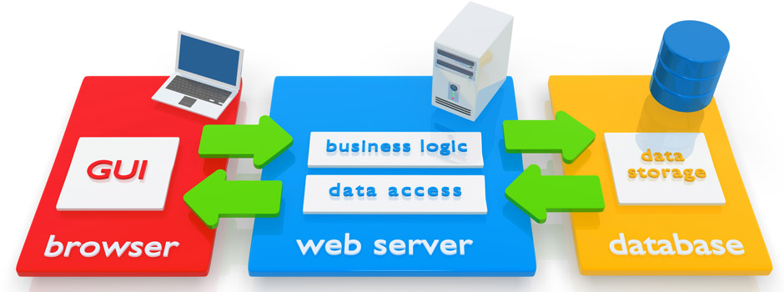

Slika 6.1 1 - Arhitektura sustava

**Web aplikacija**

Kao programski jezik smo odabrali objektno orijentirani jezik C# te njegov server-side web aplikacijski framework ASP.NET v4.6 te razvojno okruženje Visual Studio 2015. Za arhitekturu samog sustava smo se odlučili slijediti MVC (Model-View-Controller) koncept koji je nativno podržan od strane ASP.NET frameworka te uključuje već gotove predloške koji uvelike olakšavaju i ubrzavaju razvoj web aplikacije.

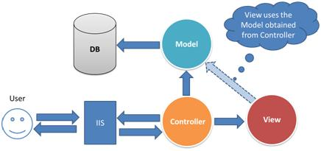

Slika 6.1 2 - MVC obrazac

Ono što odlikuje MVC arhitekturu je: nezavisan razvoj pojedinog dijela aplikacije, lakše ispitivanje i održavanje aplikacije te vrlo jednostavno dodavanje novih odlika (featura) u sustav.

Aplikacija temeljena na MVC obrascu se sastoji od:

* Model – predstavlja podatkovni dio web aplikacije te sadrži poslovnu logiku aplikacije. Razlikujemo dvije vrste modela: jednu koja se koristi u komunikaciji između baze i controllera, tzv. «obični» model te drugu koja se koristi za komunikaciju između viewa i controllera, tzv. «ModelView».
* Controller – predstavlja sloj aplikacije koji obrađuje korisničke zahtjeve, priprema podatke za prikaz i poziva odgovarajući pogled (view).
* View – prikazuje pripremljene podatke koje je dobio od Controllera. U konkretnoj implementaciji ASP.NET MVC web aplikacije view je zpravo HTML dokument koji koristi *Razor engine*.

**Baza podataka**

Za potrebe našeg sustave i web aplikacije koristi ćemo relacijsku bazu podataka čija struktura uvelike olakšava modeliranje događaja i entiteta iz stvarnog svijeta i njihovih podataka. Kvant relacijske baze podataka je relacija, odnosno tablica koja je opisana svojim imenom i skupom pripadajućih atributa. Sve relacije u bazi su svedene na 3. normalnu formu stoga u bazi nemamo redundantnih podataka. Kod izrade baze podataka koristili smo Microsoft SQL Server te njegovu pripadajuću sintaksu i primitive.

Slijedi prikazi i opis svih relacija i njihovih atributa te pripadajućih primarnih i stranih ključeva:

**Employee**

* + username VARCHAR(50) – korisničko ime djelatnika restorana u sustavu
  + password VARCHAR(64) – lozinka korisnika sustava
  + firstName NVARCHAR(50) – ime korisnika
  + lastName NVARCHAR(50) – prezime korisnika
  + email VARCHAR(254) – email korisnika
  + phoneNumber VARCHAR(15) – telefonski broj
  + address VARCHAR(254) – adresa stanovanja
  + city NVARCHAR(60) – grad stanovanja
  + postCode VARCHAR(16) – poštanski broj
  + title NVARCHAR(50) – opis posla koji obavlja
  + adminRights BIT – oznaka je li korisnik administrator sustava
  + **PK = {username}**

**Category**

* + categoryID INT(10) – šifra kategorije jela
  + name NVARCHAR(50) – ime kategorije
  + **PK = {categoryID}**

**Meal**

* + mealID INT(10) – šifra jela
  + name NVARCHAR(50) – ime jela
  + description TEXT – opis jela
  + image VARCHAR(255) – path do slike jela
  + categoryID INT(10) – šifra kategorije kojoj jelo pripada
  + **PK = {mealID}**
  + **FK = {categoryID} => Category**

**MealType**

* + mealID INT(10) – šifra jela
  + name NVARCHAR(50) – ime vrste jela (VELIKI čevapi, JUMBO Pizza miješana…)
  + price SMALLMONEY – cijena jela trenutne vrste
  + **PK = {mealID, name}**
  + **FK = {mealID} => Meal**

**AddOn**

* + name NVARCHAR(50) – ime dodatka
  + price SMALLMONEY – cijena dodatka
  + **PK = {name}**

**MealAddOn**

* + mealID INT(10) – šifra jela
  + addOnName NVARCHAR(50) – ime dodatka
  + **PK = {mealID, addOnName}**
  + **FK = {mealID} => Meal**
  + **FK = {addOnName} => AddOn**

**Comment**

* + commentID INT(10) – šifra komentara
  + username NVARCHAR(50) – ime klijenta koji je ostavio komentar
  + message TEXT – komentar
  + grade INT(10) – ocjena
  + mealID INT(10) – ukoliko se komentar odnosi na jelo sadrži i šifru jela
  + **PK = {commentID}**
  + **FK = {mealID} => Meal**

**Order**

* + orderID INT(10) – šifra narudžbe
  + customerName NVARCHAR(50)– ime klijenta
  + customerEmail VARCHAR(254) – email klijenta
  + customerPhoneNumber VARCHAR(15) – telefonski broj klijenta
  + address NVARCHAR(255) – adresa za dostavu narudžbe
  + city NVARCHAR(50) – grad
  + postCode VARCHAR(16) – poštanski broj
  + orderDate DATETIME – vrijeme narudžbe
  + acceptanceDate DATETIME – vrijeme zaprimanja narudžbe
  + employeeID INT(10) – šifra djelatnika koji je zaprimio narudžbu
  + totalPrice SMALLMONEY – ukupna cijena
  + **PK = {orderID}**
  + **FK = {employeeID} => Employee**

**OrderDetails**

* + orderID INT(10) – šifra narudžbe
  + mealID INT(10) – šifra jela
  + mealTypeName NVARCHAR(50) – ime vrste jela
  + count INT(10) – količina jela
  + **PK = {orderID, mealID, mealTypeName}**
  + **FK = {orderID} => Order**
  + **FK = {mealID, mealTypeName} => MealType**

**OrderMealAddOn**

* + orderID INT(10) – šifra narudžbe
  + mealID INT(10) – šifra jela
  + addOnName NVARCHAR(50) – ime dodatka jelu
  + **PK = {orderID, mealID, addOnName}**
  + **FK = {orderID} => Order**
  + **FK = {mealID, addOnName} => MealAddOn**

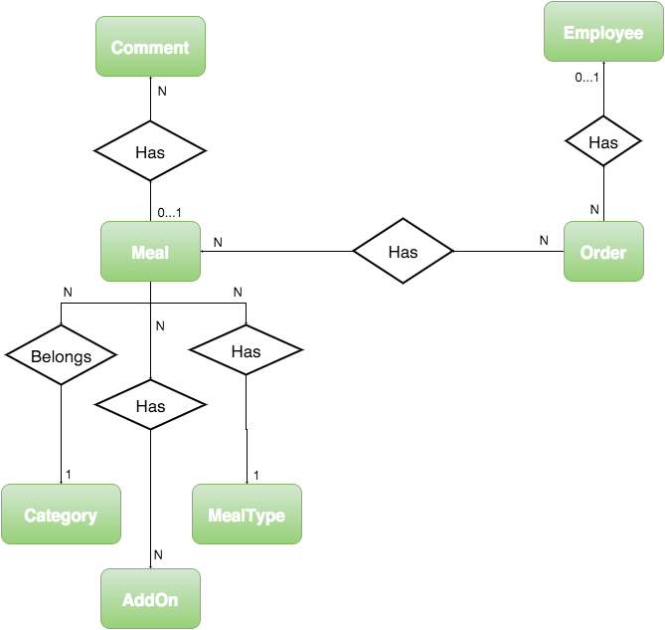

Slika 6.1 3 - ER model baze podataka

## Dijagram razreda s opisom

Trenutni dijagram razreda sadrži prikazi svih modela korištenih u komunikaciji između baze podataka i kontrolera (Slika 6.1 2) i one zadužene za komunikaciju između kontrolera i pogleda.

**Employee** razred predstavlja zaposlenika restorana. Za njega spremamo korisničko ime i lozinku koju koristi pri prijavi sustava te osnovne informacije poput imena, prezimena i adrese stanovanja. Svaki zaposlenik ima opis posla koji obavlja. Također, za korisnika čuvamo posebnu oznaku je li taj korisnik administrator sustava, tj. da li ima pravo uređivati listu jela, zaposlenike restorana te osnovne informacije o restoranu.

**Comment** razred predstavlja komentar na jelo ili restoran. Uz komentar potrebno je ostaviti i ocjenu. U komentaru čuvamo korisničko ime korisnika koji je ostavio komentar.

**Category** razred predstavlja kategoriju jela. Za kategoriju čuvamo samo ime kategorije.

**Meal** predstavlja jelo. Za njega čuvamo ime, opis jela te putanju do slike na poslužitelju. Svako jelo pripada točno jednoj kategoriji.

**MealType** predstavlja vrstu jela. Dakle, svako jelo ima više vrsta. Referencira se na Meal pomoću mealID parametra. Također, za svaku vrstu jela spremamo i cijenu.

**AddOn** razred predstavlja dodatak jelu. Za svaki dodatak čuvamo ime i cijenu.

**MealAddOn** razred spaja određene dodatke s određenim jelom, jer nema smisla da sva jela imaju sve dodatke, npr. ćevapi s artičokama.

**Order** razred predstavlja pojedinu narudžbu. Svaka narudžba ima svoj jedinstveni identifikator u sustavu. U narudžbi čuvamo osnovne podatke o klijentu poput imena, email-a, telefonskog broja i adrese. Također za narudžbu pamtimo datum narudžbe te djelatnika koji ju je prihvatio i vrijeme kad ju je prihvatio.

**OredrDetails** razred spaja određenu narudžbu s jelima koji su naručeni pri toj narudžbi te njihovu količinu.

**OrederMealAddOn** razred spaja dodatke koji su naručeni s jelom iz određene narudžbe.

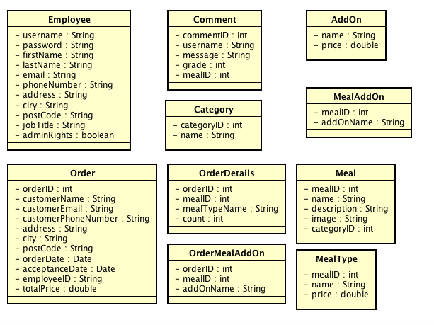

Slika 6.2 1 - Dijagram razreda

## Dijagram objekata

Pomoću dijagrama objekata prikazat ćemo stanje sustava u nekom trenu. Odabrali smo trenutak kad je klijent obavio narudžbu te ju je djelatnik restorana prihvatio. Narudžba sadrži sve informacije o klijentu koje su bitne djelatnicima restorana kako bi se narudžba uspješno provela i dostavila. Narudžba sadrži popis jela i njihovu količinu te za svako jelo je definirana vrsta jela i dodatci koji su odabrani za to jelo. Svako naručeno jelo ima svoju kategoriju kojoj pripada.

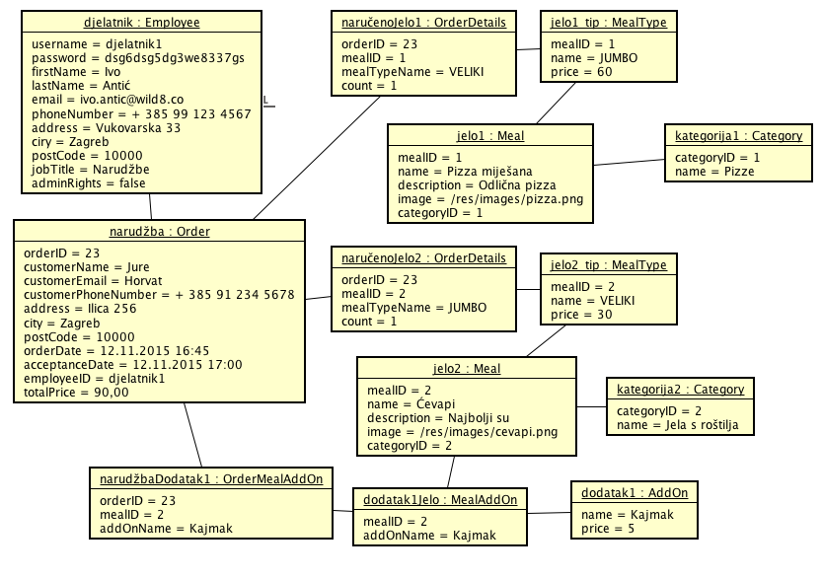

Slika 6.3 1 - Dijagram objekata

## Ostali UML dijagrami

***Ovdje počinju sadržaji Revizije 2.***

*U ovom potpoglavlju potrebno je uvrstiti dodatna četiri dijagrama koji prikazuju arhitekturu sustava i to: komunikacijski dijagram, dijagram stanja, dijagam aktivnosti i dijagram komponenti. Potrebno je dati barem po jedan primjerak svakog od dijagrama. Potrebno je da svaki od dijagrama prikazuje (jedan) bitan dio funkcionalnosti sustava. Dijagram komponenti treba prikazivati sve komponente sustava. Prema potrebi, ovdje se mogu dodati i neki dodatni sekvencijski dijagrami za objekte.*

# Implementacija i korisničko sučelje

*U ovom poglavlju potrebno je:*

*dati dijagram razmještaja (deployment dijagram)*

*navesti koje su tehnologije i alati korišteni u razvoju sustava*

*dati isječak programskog koda koji implementira neku od temeljnih funkcionalnosti u sustavu*

*objasniti kako je ispitano implementirano rješenje i pokazati bar 4 ispitna scenarija*

*dati upute za instalaciju*

*dati upute za korištenje*

## Dijagram razmještaja

*Potrebno je umetnuti dijagram razmještaja i po potrebi ga opisati.*

## Korištene tehnologije i alati

*Navesti sve tehnologije i alate koji su primijenjeni pri izradi projekta te ih ukratko opisati; njihovo značenje i mjesto i način primjene.*

## Isječak programskog koda vezan za temeljnu funkcionalnost sustava

*U ovom poglavlju potrebno je prikazati isječak programa koji prema mišljenju studenta ostvaruje temeljnu funkcionalnost u sustavu (ili nekom modulu).*

## Ispitivanje programskog rješenja

*U ovom poglavlju je potrebno opisati provedbu ispitivanja implementiranih funkcionalnosti s prikazom odabira ispitnih slučajeva.*

*Prilikom prezentacije svojih Ispitnih scenarija (minimalno četiri) studenti trebaju ispitati temeljnu funkcionalnost i rubne uvjete. Poželjno je da se napravi i ispitni slučaj koji koristi funkcionalnosti koje nisu implementirane te da se vidi na koji način sustav reagira kada nešto nije u potpunosti ostvareno.*

*Različiti ulazi za ispitne scenarije trebaju pokrivati temeljnu funkcionalnost nekog modula i nekoliko rubnih uvjeta.*

## Upute za instalaciju

*U ovom poglavlju potrebno je dati upute za instalaciju ostvarenog prototipa.*

## Korisničke upute

*Korisničke upute ovisit će o količini implementirane funkcionalnosti. Očekuje se da upute budu na oko pet A4 stranica koje će dati potpuni opis funkcionalnosti sustava sa stajališta krajnjeg korisnika.*

# Zaključak i budući rad

*U ovom poglavlju potrebno je napisati osvrt na vrijeme izrade projektnog zadatka, koji su tehnički izazovi prepoznati, jesu li riješeni ili kako bi mogli biti riješeni, koja su znanja stečena pri izradi projekta, koja bi znanja bila posebno potrebna za brže i kvalitetnije ostvarenje projekta i koje bi bile perspektive za nastavak rada u projektnoj grupi.*

# Popis literature

*Popisati sve reference i literaturu koja je pomogla pri ostvarivanju projekta.*

1. Oblikovanje programske potpore, FER ZEMRIS, <http://www.fer.hr/predmet/opp>
2. Oblikovanje programske potpore, FER ZEMRIS,
3. <http://www.zemris.fer.hr/predmeti/opp>
4. I. Sommerville, „Software engineering“, 8th ed, Addison Wesley, 2007.
5. T.C.Lethbridge, R.Langaniere, „Object-Oriented Software Engineering“, 2nd ed. McGraw-Hill, 2005.
6. Software engineering ,Rutgers University, <http://www.ece.rutgers.edu/~marsic/Teaching/SE>
7. I. Marsic, „Software engineering book“, Department of Electrical and Computer Engineering, Rutgers University, <http://www.ece.rutgers.edu/~marsic/books/SE>
8. Concepts: Requirements, <http://www.upedu.org/upedu/process/gcncpt/co_req.htm>
9. UML 2 Class Diagram Guidelines, <http://www.agilemodeling.com/style/classDiagram.htm>
10. Domain Class Diagram Modeling Standards and Guidelines, <http://www.bced.gov.bc.ca/imb/downloads/classdiagramstandards.pdf>
11. Astah Community, <http://astah.net/editions/community/>

# Dodatak A: Indeks (slika, dijagrama, tablica, ispisa kôda)

POPIS DIJAGRAMA:

Slika 4. 1. 1 Dijagram obrazaca uporabe sustava 35

Slika 4. 1. 6 Dijagram obrazaca uporabe za djelatnike restorana 39

Slika 4. 1. 7 Dijagram obrazaca uporabe za vlasnika restorana 41

Slika 4. 2. 1 Sekvencijski dijagram za UC01 - RegistracijaKorisnika 42

Slika 4. 2. 2 Sekvencijski dijagram za UC02 – RegistracijaDjelatnika 43

Slika 4. 2. 3 Sekvencijski dijagram za UC03 – PrijavaKorisnika 43

Slika 4. 2. 4 Sekvencijski dijagram za UC04 – OdjavaKorisnika 44

Slika 4. 2. 5 Sekvencijski dijagram za UC05 – PromjenaPodatakaZaRegKor 45

# Dodatak B: Dnevnik sastajanja

Sastanak br.1: 16.10.2015

Prisutni: Šarić Fredi, Gulan Filip, Janjić Matej, Kelemen Jan, Kostrešević Kenneth,

Latečki Domagoj, Trčak Tin

Sadržaj sastanka: upoznavanje članova tima, razgovor o zadatku i okvirna podjela poslova

Sastanak br. 2: 24.10.2015.

Prisutni: Šarić Fredi, Gulan Filip, Janjić Matej, Kostrešević Kenneth, Latečki

Domagoj, Trčak Tin

Sadržaj sastanka: definiranje projektnog zadatka, izrada baze podataka

Sastanak br. 3: 31.10.2015.

Prisutni: Šarić Fredi, Kostrešević Kenneth, Latečki Domagoj, Trčak Tin

Sadržaj sastanka: pisanje funkcionalnih zahtjeva, dogovor oko izgleda stranice i osnovnih funkcionalnosti

Sastanak br. 4: 04.11.2015.

Prisutni: Šarić Fredi, Gulan Filip, Janjić Matej, Kelemen Jan, Kostrešević Kenneth,

Latečki Domagoj, Trčak Tin

Sadržaj sastanka: detaljan opis web stranice i usluga sustava

# Dodatak C: Prikaz aktivnosti grupe

*U ovom dijelu dodatka potrebno je navesti*

* *popis članova grupe i njihovih zaduženja, tj. odrađenih poslova (u postocima ukupno odrađenog posla)*
* *prenijeti dijagram pregleda promjena nad datotekama projekta. Potrebno je u* BitBucket *sučelju instalirati dodatak* AwesomeGraph *koji daje prikaz grafički prikaz aktivnosti grupe, tj. '*commit' *akcija tijekom trajanja projekta, te na kraju projekta generirane grafove prenijeti u ovo poglavlje dokumentacije.*

|  |  |  |  |  |  |  |  |
| --- | --- | --- | --- | --- | --- | --- | --- |
| **Popis aktivnosti** | **Članovi grupe** (abecednim redom) | | | | | | |
| Ime Prezime voditelja | Ime Prezime 2 | Ime Prezime 3 | Ime Prezime 4 | Ime Prezime 5 | Ime Prezime 6 | Ime Prezime 7 |
| **Upravljanje projektom** | Šarić | Gulan | Janjić | Kelemen | Kostrešević | Latečki | Trčak |
| **Opis projektnog zadatka** |  |  |  |  |  |  |  |
| **Rječnik pojmova** |  |  |  |  |  |  |  |
| **Opis funkcionalnih zahtjeva** |  |  |  |  |  |  |  |
| **Opis ostalih zahtjeva** |  |  |  |  |  |  |  |
| **Arhitektura i dizajn sustava** |  | | | | | | |
| Svrha, opći prioriteti i skica sustava |  |  |  |  |  |  |  |
| Dijagram razreda s opisom |  | | | | | | |
| Dijagram objekata |  |  |  |  |  |  |  |
| Ostali UML dijagrami |  |  |  |  |  |  |  |
| **Implementacija i korisničko sučelje** |  | | | | | | |
| Dijagram razmještaja |  |  |  |  |  |  |  |
| Korištene tehnologije i alati |  |  |  |  |  |  |  |
| Isječak programskog kôda |  |  |  |  |  |  |  |
| Ispitivanje programskog rješenja |  |  |  |  |  |  |  |
| Upute za instalaciju |  |  |  |  |  |  |  |
| Korisničke upute |  |  |  |  |  |  |  |
| **Plan rada** |  |  |  |  |  |  |  |
| **Pregled rada i stanje ostvarenja** |  |  |  |  |  |  |  |
| **Zaključak i budući rad** |  |  |  |  |  |  |  |
| **Popis literature** |  |  |  |  |  |  |  |
| **Dodaci** |  | | | | | | |
| Indeks |  |  |  |  |  |  |  |
| Dnevnik sastajanja |  |  |  |  |  |  |  |
|  |  |  |  |  |  |  |  |

*Napomena: Doprinose u aktivnostima treba navesti u postocima po članovima grupe. Zbroj postotaka u svakom retku treba biti 100%.*

Pregled pohrana kroz vrijeme trajanja projekta (primjer):

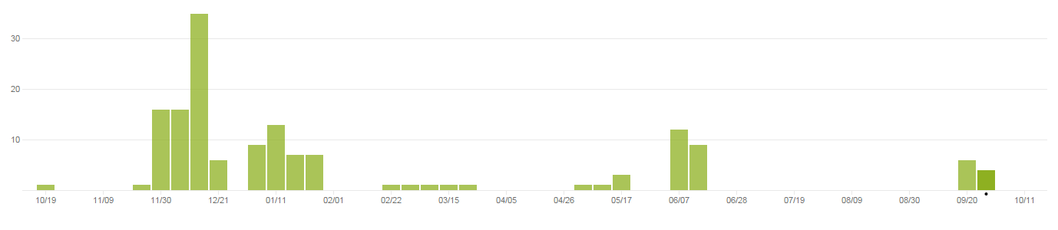

# Dodatak D: Plan rada / Pregled rada i stanje ostvarenja

*U ovom poglavlju potrebno je navesti:*

* *(u rev. 1) koji je plan rada za rev. 2,*
* *(u rev. 2) koji je status implementacije u odnosu na postavljene ciljeve, procjenu vremena dovršetka projekta (ako zadatak nije u potpunosti ispunjen), koje bi bile smjernice za daljnji rad kad bi se nastavilo s projektom te u čemu bi se sastojale buduće nadogradnje.*